TỔNG LIÊN ĐOÀN LAO ĐỘNG VIỆT NAM

**TRƯỜNG ĐẠI HỌC TÔN ĐỨC THẮNG**

**KHOA CÔNG NGHỆ THÔNG TIN**



**KHÓA LUẬN TỐT NGHIỆP**

**XÂY DỰNG HỆ THỐNG HỎI ĐÁP**

**DỰA TRÊN CỘNG ĐỒNG**

*Người hướng dẫn*: **PGS.TS LÊ ANH CƯỜNG**

*Người thực hiện*: **NGÔ HÙNG PHÚC-51303129**

**NGUYỄN NHẬT NGUYÊN-51303352**

Lớp **: 13050302**

Khoá  **: 17**

**THÀNH PHỐ HỒ CHÍ MINH, NĂM 2017**

TỔNG LIÊN ĐOÀN LAO ĐỘNG VIỆT NAM

**TRƯỜNG ĐẠI HỌC TÔN ĐỨC THẮNG**

**KHOA CÔNG NGHỆ THÔNG TIN**



**KHÓA LUẬN TỐT NGHIỆP**

**XÂY DỰNG HỆ THỐNG HỎI ĐÁP**

**DỰA TRÊN CỘNG ĐỒNG**

*Người hướng dẫn*: **PGS.TS LÊ ANH CƯỜNG**

*Người thực hiện*: **NGÔ HÙNG PHÚC-51303129**

**NGUYỄN NHẬT NGUYÊN-51303352**

Lớp **: 13050302**

Khoá  **: 17**

**THÀNH PHỐ HỒ CHÍ MINH, NĂM 2017**

LỜI CẢM ƠN

Lời đầu tiên,chúng em xin chân thành cảm ơn quý thầy cô trong khoa Công nghệ thông tin cũng như các quý thầy cô đang giảng dạy và công tác tại trường Đại học Tôn Đức Thắng đã truyền đạt những kiến thức quý báu cho chúng em trong những năm học vừa qua.

Đặc biệt, Chúng em xin gửi lời cảm ơn đến thầy Lê Anh Cường đã hỗ trợ chúng em trong suốt thời gian làm luận văn đã đưa ra những ý tưởng để cải tiến cho hệ thống của chúng em giúp chúng em có được một hệ thống hoàn chỉnh hơn, giúp đỡ và động viên em trong suốt thời gian thực hiện đề tài. Và để có được kết quả như ngày hôm nay, em rất biết ơn gia đình đã động viên, khích lệ, tạo mọi điều kiện thuận lợi nhất trong suốt quá trình học tập cũng như quá trình thực hiện đề tài tốt nghiệp này.

**CÔNG TRÌNH ĐƯỢC HOÀN THÀNH**

**TẠI TRƯỜNG ĐẠI HỌC TÔN ĐỨC THẮNG**

Tôi xin cam đoan đây là công trình nghiên cứu của riêng chúng tôi và được sự hướng dẫn khoa học của PGS.TS Lê Anh Cường. Các nội dung nghiên cứu, kết quả trong đề tài này là trung thực và chưa công bố dưới bất kỳ hình thức nào trước đây. Những số liệu trong các bảng biểu phục vụ cho việc phân tích, nhận xét, đánh giá được chính tác giả thu thập từ các nguồn khác nhau có ghi rõ trong phần tài liệu tham khảo.

Ngoài ra, trong luận văn còn sử dụng một số nhận xét, đánh giá cũng như số liệu của các tác giả khác, cơ quan tổ chức khác đều có trích dẫn và chú thích nguồn gốc.

**Nếu phát hiện có bất kỳ sự gian lận nào tôi xin hoàn toàn chịu trách nhiệm về nội dung luận văn của mình.** Trường đại học Tôn Đức Thắng không liên quan đến những vi phạm tác quyền, bản quyền do tôi gây ra trong quá trình thực hiện (nếu có).

*TP. Hồ Chí Minh, ngày tháng năm*

*Tác giả*

*(ký tên và ghi rõ họ tên)*

*Ngô Hùng Phúc*

*Nguyễn Nhật Nguyên*

TÓM TẮT

Nhận thấy những khó khăn của các bạn sinh viên đặc biệt là các sinh viên mới vào trường khi có những thắc mắc trăn trở trong quá trình học tập sinh hoạt tại trường nhưng không biết trình bày những thắc mắc với ai.

Thậm chí nếu có thắc mắc và đặt câu hỏi thì đôi khi thông tin không chính xác làm các bạn có thể đánh mất quyền lợi của bản thân.

Do suy nghĩ đó nên chúng em đã đưa ra ý tưởng xây dựng một hệ thống hỏi đáp giành cho các bạn sinh viên sử dụng để đặt ra những câu hỏi và trò chuyện cùng nhau.

Hệ thống đã bước đầu đáp ứng được nhu cầu sử dụng của một diễn đàn cho phép hỏi đáp, tìm kiếm những câu hỏi chuẩn xác.

**MỤC LỤC**

DANH MỤC KÍ HIỆU VÀ CHỮ VIẾT TẮT 3

DANH MỤC CÁC BẢNG BIỂU, HÌNH VẼ, ĐỒ THỊ 4

CHƯƠNG 1 – MỞ ĐẦU 6

1.1 Giới thiệu hệ thống hỏi đáp tự động 6

1.2 Mục đích đề tài 8

1.3 Các nghiên cứu liên quan 8

1.4 Đối tượng và phạm vi nghiên cứu 15

CHƯƠNG 2 – XÂY DỰNG HỆ THỐNG 16

2.1 Kiến trúc tổng quan của hệ thống 16

2.2 Thiết kế hệ thống 18

2.2.1 Mô hình Use case 18

2.2.2 Mô Hình Sequence Diagram 23

2.3. Thiết kế cơ sỡ dữ liệu 28

2.3.1. Các bước xây dựng cơ sở dữ liệu. 29

2.3.2. Xây dựng cơ sở dữ liệu 30

2.4 Kiến trúc web 31

2.4.1 Quản lý theo mô hình MVC 31

2.4.2 Công cụ hiện thực 32

2.5 Ứng dụng trên điện thoại 39

2.5.1 Quản lý theo module 39

2.5.2 Công cụ thực hiện 39

2.6. Mô-đun trả lời tự động 39

CHƯƠNG 3 – XÂY DỰNG CƠ CHẾ TRẢ LỜI TỰ ĐỘNG 41

3.1 Kiến trúc tổng quan 41

3.2 Phương pháp sử dụng: 42

3.2.1 Lọc dữ liệu sử dụng Full Text Search 42

3.2.2 Tách từ 43

3.2.3 Phân loại câu hỏi sử dụng Maximum entropy classifier 45

3.2.4 Đo độ tương tự giữa các câu hỏi. 46

CHƯƠNG 4–NGHIÊN CỨU THỰC NGHIỆM 49

4.1 Bộ đánh giá giải thuật phân loại câu hỏi 49

4.1.1 Xây dựng bộ đánh giá giải thuật phân loại câu hỏi 49

4.2.2 Kết quả thử nghiệm 51

4.2 Bộ đánh giá giải thuật đo độ tương tự 52

4.2.1 Xây dựng bộ đánh giá giải thuật đo độ tương tự: 53

4.2.2 Kế hoạch thử nghiệm 54

CHƯƠNG 5– TỔNG KẾT 62

TÀI LIỆU THAM KHẢO 63

PHỤ LỤC 64

DANH MỤC KÍ HIỆU VÀ CHỮ VIẾT TẮT

**CÁC KÝ HIỆU**

**CÁC CHỮ VIẾT TẮT**

* FTS: Full Text Search.
* MVC: Model View Controller.
* CSDL: Cơ sở dữ liệu.
* API: Application Programming Interface.
* QA: Question Answering.
* IR: Information Research

DANH MỤC CÁC BẢNG BIỂU, HÌNH VẼ, ĐỒ THỊ

**DANH MỤC HÌNH:**

Hình 2. 1: Kiến trúc tổng quan của hệ thống 16

Hình 2. 2: Use case khi chưa đăng nhập 18

Hình 2. 3: Use case đăng ký 19

Hình 2. 4: Use case sau khi đăng nhập 20

Hình 2. 5: Usecase đặt câu hỏi 21

Hình 2. 6: Usecase trả lời câu hỏi 22

Hình 2. 7: Sequence Diagram đăng nhập 23

Hình 2. 8: Sequence Diagram đăng ký 24

Hình 2. 9: Sequence Diagram đăng câu hỏi 25

Hình 2. 10: Sequence Diagram trả lời câu hỏi 26

Hình 2. 11: Sequence Diagram gửi tin nhắn 27

Hình 2. 12: Sequence Diagram tìm câu hỏi 28

Hình 2. 13: Mô hình thiết kế cơ sỡ dữ liệu 30

Hình 2. 14: Sơ đồ lớp hệ thống Web 32

Hình 2. 15: Mô Hình Hoạt Động Của Một Ứng Dụng Mean Js 38

Hình 3. 1 Kiến trúc tổng quan cơ chế trả lời tự động 41

Hình 4. 1: Tổng quan mô hình bộ dánh giá giải thuật phân loại câu hỏi 49

Hình 4. 2: Tổng quan mô hình bộ dánh giá giải thuật phân loại câu hỏi 53

**DANH MỤC BIỂU ĐỒ**

Biểu đồ 2. 1: So sánh tốc độ insert dữ liệu giữa MongoDB và SQL Server 36

Biểu đồ 2. 2: So sánh tốc độ truy vấn dữ liệu giữa MongoDB và SQL Server 37

**DANH MỤC BẢNG**

Bảng 4. 1: Kết quả thực nghiệm bộ đánh giá giải thuật phân loại câu hỏi 52

Bảng 4. 2: Kết quả thực nghiệm mô hình 1-gram 57

Bảng 4. 3 Kết quả thực nghiệm mô hình 2-gram 61

CHƯƠNG 1 – MỞ ĐẦU

* 1. Giới thiệu hệ thống hỏi đáp tự động

Ngày nay hệ thống internet phát triển với một khối lượng dữ liệu khổng lồ dẫn đến việc tìm kiếm sẽ gặp khó khăn cùng với đó là sự nhiễu loạn thông tin cũng có thể dẫn tới việc nắm bắt sai thông tin.

Thông tin tìm kiếm đôi khỉ chỉ dừng ở mức tài liệu nghiên cứu, còn hệ thống hỏi đáp sẽ cho ta một câu trả lời ngắn gọn nhất có thể và đôi khi là 1 hướng giải quyết vấn đề từ những người đi trước.

Hiện nay có nhiều hệ thống hỏi đáp phục vụ nhu cầu của cộng đồng từ các mảng lập trình, sửa chữa máy tính, tư vấn học tập, sức khỏe và nhiều hơn nữa nhưng đa phần chỉ được phát triển bằng tiếng Anh, nó vẫn chưa thật sự phát triển mạnh ở nước ta nên nhận thấy việc xây dựng hệ thống hỏi đáp bằng tiếng việt rất có ý nghĩa và mang tính thực tế.

Hệ thống hỏi đáp là gì:

Hệ thống hỏi đáp là hệ thống cho phép người dùng đặt câu hỏi và nhận được câu trả lời về những vấn đề mà họ đang gặp khó khăn và chưa tìm ra hướng giải quyết. Là nơi tập trung các kiến thức, các kinh nghiệm của những người đi trước chia sẽ lại, nó cũng là thế giới thông tin mở và là kho tàng kiến thức.

Hệ thống hỏi đáp dựa trên cộng đồng là hệ thống hỏi đáp được xây dựng từ những đánh giá của người sử dụng. Các câu trả lời người dùng đánh giá là hay và đúng nhất sẽ được bình chọn theo thời gian hệ thống sẽ phát triển và sắp xếp lại những câu trả lời hay nhất.

Hệ thống hỏi đáp được chia thành 2 loại chính:

* Hỏi đáp dựa trên cộng đồng (Community Question Answering System): dữ liệu được thu thập chủ yếu từ những cơ sở tri thức trên internet để xây dựng nên hệ thống.
* Hỏi đáp dựa trên bộ sinh (Generative Question Answering System): Câu trả lời sẽ tự động được sinh ra đáp ứng nhu cầu hỏi đáp được xây dựng từ các tri thức có sẵn và sinh ra câu trả lời.

Ý nghĩa hệ thống hỏi đáp và nhu cầu xã hội:

Hiện nay lượng người dùng internet rất là lớn và nhu cầu được giải đáp thắc mắc cũng tăng theo cùng với đó là các câu hỏi thì lập đi lập lại. Vấn đề đặt ra là phát triển 1 hệ thống trả lời tự động theo 2 hướng đưa ra cho người dùng trả lời hoặc từ hệ thống. Hệ thống hỏi đáp sẽ là nơi tập trung thông tin các vấn đề, thắc mắc, góp ý… Cung cấp một nguồn thông tin đáng tin cậy cho người dùng, tránh được những thông tin trái chiều không chính xác.

Nhu cầu được giải đáp thắc mắc trong quá trình học tập sinh hoạt luôn có ở bất cứ môi trường học tập nào vì vậy việc ứng dụng hệ thống hỏi đáp vào thực tế cho sinh viên sử dụng sẽ tạo tiền đề và sẽ là cảm hứng phát triển thêm nữa cho các hệ thống khác về sau.

Như đã giới thiệu do nhận thấy nhà trường đã có hệ thống hỏi đáp nhưng vẫn chưa có sự tương tác mạnh giữa sinh viên và nhà trường và số lượng sử dụng còn ít nên chúng em quyết định hiện thực hệ thống cho các bạn sinh viên sử dụng.

Hệ thống cho phép sinh viên đặt và trả lời các câu hỏi. Cùng với đó là khu vực trò chuyện cho các bạn sinh viên giúp các bạn tiết kiệm thời gian chờ đợi câu hỏi được trả lời.Hệ thống sẽ là một kênh thông tin hữu dụng cho các bạn sinh viên.

Hệ thống sẽ là một địa chỉ đáng tin cậy và tập trung thông tin cho toàn thể sinh viên trường Đại Học Tôn Đức Thắng sử dụng hệ thống để đặt câu hỏi và giải đáp thắc mắc cho nhau. Là cầu nối giữa nhà trường và sinh viên. Là nơi để sinh viên bày tỏ nguyện vọng của mình và cũng là nơi để nhà trường tiếp nhận ý kiến đóng góp của sinh viên để từng bước cải thiện quá trình đào tạo. Tránh làm mất quyền lợi của các bạn sinh viên khi không được giải đáp kịp thời.

1.2 Mục đích đề tài

Tạo ra diễn đàn kết nối giữa sinh viên và nhà trường, thông qua website và ứng dụng điện thoại trên nền tảng Android. Là nơi cung cấp thông tin, trao đổi, giải đáp các thắc mắc của các bạn sinh viên, hỗ trợ sinh viên tìm kiếm thông tin một cách nhanh chóng và chính xác nhất.

Nghiên cứu hệ thống Question Answering và cách hiện thực một hệ thống trả lời tự động áp dụng cho sinh viên trường Đại Học Tôn Đức Thắng nói riêng và có thể mở rộng cho toàn thể xã hội sử dụng từ cơ sở dữ liệu của diễn đàn.

1.3 Đối tượng và phạm vi nghiên cứu

Đối tượng nghiên cứu là hệ thống hỏi đáp (Question Answering System) bao gồm:

* Nghiên cứu dữ liệu tương tác.
* Nghiên cứu xây dựng diễn đàn.
* Nghiên cứu xây dụng ứng dụng chạy trên nền tảng android.
* Hệ thống tìm kiếm câu hỏi tương đương.

CHƯƠNG 2 – XÂY DỰNG HỆ THỐNG

2.1 Kiến trúc tổng quan của hệ thống

Hệ thống bao gồm 4 thành phần chính:

* Web Client hay ứng dụng trên điện thoại di động là nơi hiển thì giao diện cho người dùng tương tác.
* Rest API là nơi tiếp nhận xử lý các yêu cầu từ người dùng như đăng nhập, đặt câu hỏi, tìm kiếm câu hỏi…
* Mô đun trả lời tự động là nơi xử lý các câu hỏi, tìm ra câu hỏi tương tự và gửi về cho Rest API
*  Database là nơi cung cấp dữ liệu như các câu hỏi, câu trả lời, thông tin người dùng…

Hình 2. Kiến trúc tổng quan của hệ thống

Trình duyệt web hoặc ứng dụng TDT Forum trên điện thoại sẽ gửi yêu cầu để lấy nội dung từ Rest API sẽ là nơi tiếp nhận xử lý các yêu cầu này. Tùy vào loại yêu cầu mà Rest API sẽ xử lý khác nhau, nếu yêu cầu là lấy danh sách các câu hỏi, đăng ký, đăng nhập… thì Rest API sẽ lấy dữ liệu trực tiếp từ Database và phản hồi về cho trình duyệt web hoặc ứng dụng điện thoại.

Ví dụ: nếu yêu cầu của người dùng là đăng câu hỏi sau hoàn thành nhập dữ liệu yêu cầu cho câu hỏi hệ thống sẽ liên lạc với đường dẫn cho yêu cầu đăng câu hỏi. Sau khi liên lạc thành công hệ thống tiến hành thực thi logic trong phương thức đăng câu hỏi và thông báo kết quả cho người dùng.

Các nghiên cứu liên quan

**Theo nghiên cứu [1]**

Hệ thống tìm kiếm các câu hỏi thường được dựa trên giả định của bộ câu hỏi thường gặp được xây dựng theo chuẩn hỏi đáp (Kulyukin, Hammond, and Burke 1996). Tất cả thông tin cần để xác định sự liên quan của các cặp câu hỏi có thể tìm thấy trong bản thân của các cặp câu hỏi đó. Việc xác định sự liên quan giữ các cặp câu hỏi với nhau dựa trên những cơ sở tri thức sau: Tri thức rộng và nông của việc xử lý ngôn ngữ tự nhiên sẽ thích hợp cho việc so trùng câu hỏi.

Ví dụ khi hệ thống xử lý một câu hỏi người dùng nhập vào “Cách viết đơn xin nghỉ học? ”. Bộ tìm kiếm câu hỏi của hệ thống sẽ tiến hành so sánh câu hỏi nhập vào với tập các câu hỏi trong hệ thống và trả về được xếp hạng dựa trên độ tương tử với câu hỏi của người dùng như:

* Em muốn xin nghỉ học 1 buổi, Vậy phải viết đơn như thế nào?
* Làm sao để xin phép nghỉ học tạm thời?

Khi bộ câu hỏi được chọn hệ thống sẽ tiến hành lặp qua cặp câu hỏi trong dữ liệu, so sánh câu hỏi trong bộ dữ liệu với câu hỏi của người dùng sau đó tính toán điểm tương tự.

Vậy hệ thống sẽ xử lý ra sao:

* Bước đầu tiên trong việc xử lý hệ thống sẽ thu hẹp phạm vi tìm kiếm dựa trên loại câu hỏi người dùng nhập vào.
* Tiếp theo từng cặp câu hỏi câu trả lời sẽ được so sánh với câu hỏi của người dùng
* Giai đoạn đầu của việc xử lý, hệ thống tìm kiếm sử dụng công nghệ rút trích thông tin tiêu chuẩn miền chung của hệ thống SMART rút trích dữ liệu (Buckley 1985) để thực hiện bước khởi tạo trong việc thu hẹp lại thành một miền dữ liệu con từ tập câu hỏi trong hệ thống.SMART sẽ tiến hành lấy ra những từ biến thể trong câu hỏi của người dùng nhập. Sau đó sẽ tạo ra 1 vector từ câu hỏi truy vấn với vector câu hỏi tương tự trong hệ thống đã được đánh chỉ mục.
* Giai đoạn tiếp theo của việc xử lý sẽ là quá trình so trùng câu hỏi. Từng câu hỏi trong hệ thống sẽ được so sánh với câu hỏi của người dùng nhập vào và chấm điểm tương tự. Chúng ta sẽ sử dụng 3 cặp số liệu sau cho từng tập câu hỏi: điểm tương tự của vector (t), điểm tương tự về ngữ nghĩa(s) và độ phủ (c). Tổng quan độ trùng khớp m được tính như sau:

m = $\frac{tT+sS = cC}{T + W + C}$

Trong đó *T, S, C* là hằng số phụ thuộc được điều chỉnh dựa trên hệ thống của mỗi số liệu.

Điểm số thống kê tại từng cặp Question Answering (QA) theo tiêu chí tương tự như tài liệu so trùng của hệ thống SMART. Từng cặp QA được đại diện bởi 1 vector, các vector liên kết với giá trị trọng yếu trong từng cặp QA. Giá trị trọng yếu thường được biết đến bằng tên tdifdf (Salton và McGill 1983).Nếu *n* là tần số (số lần xuất hiện của điều khoản trong cặp QS), m là số cặp han QA xuất hiện trong tập dữ liệu, *M* là số cặp QA xuất hiện trong tập dữ liệu nên *tfidf = n x log(M/n)*. Ý tưởng của việc so sánh này dùng để đánnh giá độ tương đối hiếm của điều khoản trong tài liệu và sử dụng như là yếu tố để tính toán tần suất của điều khoản trong tài liệu cụ thể.

Vector giới hạn số liệu cho phép hệ thống đánh giá độ tương tự của câu hỏi người dùng và cặp QA. Các biện pháp tfidf có một lịch sử khá dài trong tìm kiếm thông tin và thường xem làm việc tốt nhất chỉ trên tài liệu tương đối dài vì chỉ tài liệu dài có đủ từ ngữ để thống kê so sánh được coi là có ý nghĩa.

Theo nghiên cứu [2]

Tái định hình câu truy vấn:

Với một câu hỏi hệ thống tạo ra một các câu được viết lại từ câu hỏi gốc của người dùng.Ví dụ: “Kẹp bấm giấy được sáng chế vào lúc nào?” sẽ được viết lại thành “Kẹp giấy được sáng chế”. Sau đó chúng ta sẽ sét qua tập các tài liệu trong tìm kiếm mô hình như vậy. Việc viết lại các chuỗi cũng làm giảm khả năng tìm được câu hỏi tương tự.

Khai thác N-gram:

Một khi tập các bộ câu hỏi tái định hình truy vấn được tạo ra từng câu hỏi được định hình như là công cụ tìm kiếm và được gửi tới bộ công cụ tìm kiếm mà tại đó dữ liệu được tổng hợp và phân tích. Như vậy, điểm số cuối cùng cho một n-gram được dựa trên trọng lượng kết hợp với các quy tắc viết lại sinh ra nó và số lượng bản tóm tắt duy nhất trong đó các câu hỏi xuất hiện.

Lọc N-Gram:

Tiếp theo n-gram được lọc lại một cách phù hợp sao cho từng ứng viên khớp với kì vọng của loại trả lời.Hệ thống sẽ sử dụng bộ lọc theo các bước sau:

* Đầu tiên, truy vấn được phân tích và được gán thành một trong bảy loại câu hỏi, chẳng hạn như loại who-question, what-question, hoặc how-manyquestion
* Dựa vào loại truy vấn đã được gán, hệ thống sẽ xác định những tập bộ lọc nào sẽ áp dụng cho các của câu trả lời tiềm năng tìm thấy trong tập của n-gram.
* Các ứng viên n-grams được phân tích cho các tính năng liên quan đến các bộ lọc, sau đó sẽ được chấm điểm lại theo sự hiện diện của thông tin.

Độ bao phủ của N-Gram:

Cuối cùng áp dụng giải thuật bao phủ câu trả lời mà kết hợp cả việc gộp câu trả lời tương tự và tập hợp câu trả lời dài từ các đoạn trả lời chồng chéo nhau.Ví dụ như “A B C” và “B C D” sẽ được gộp lại thành “A B C D”. Giải thuật sẽ thực thi bài toán tham lam từ ứng viên có số điểm cao nhất đến các ứng viên con (lên đến một ngưỡng nhất định). Các ứng cử viên có số điểm cao hơn được thay thế bằng việc phủ n-gram,các ứng cử viên có điểm thấp hơn được loại bỏ. Thuật toán dừng lại chỉ khi không có n-gram có thể được tiếp tục bao phủ.

**Theo nghiên cứu [3]**

Đa số các hệ thống mở về miền trả lời câu hỏi sử dụng tri thức bên ngoài và công cụ để làm xác định câu trả lời bao gồm những người gắn thẻ thực thể có tên, WordNet, phân tích cú pháp, gán thẻ tay corpora và danh sách bản thể học. Hệ thống dành chiến thắng là hệ thống sử dụng chỉ một nguồn: một danh sách khá rộng bề mặt các hình mẫu.

Ví dụ, đối với Ngày sinh (với những câu hỏi như "Khi nào X được sinh ra? "), câu trả lời điển hình là

"Mozart được sinh ra trong năm 1756."

"Gandhi (1869-1948) ..."

Những ví dụ này cho thấy cụm từ như

"<TÊN> sinh năm <Ngày Sinh>" và "<TÊN> <Ngày Sinh> “ khi được xây dựng như biểu thức chính quy có thể được dùng để xác định câu trả lời đúng.

Phương thức này sử dụng kỹ thuật học máy để xây dựng nên tập văn đươc gắn thể bắt đầu từ vài cặp QA mẫu. Hệ thống sẽ giả định mỗi câu là một trình tự đơn giản của các từ và tìm kiếm theo thứ tự từ lặp đi lặp lại làm bằng chứng cho những câu trả lời hữu ích.

1. Hướng đi của giải thuật:

Ví dụ các bước hiện thực giải thuật pattern-learning :

* Ta chọn “Morazrt sinh năm 1756” (“Mozart” sẽ đóng vai trò là giới hạn cho câu hỏi và “1756” sẽ là giới hạn cho câu trả lời).
* Gửi các câu hỏi và câu trả lời như các truy vấn vào công cụ tìm kiếm.
* Lấy về khoảng 100 tài liệu được đưa ra từ hệ thống tìm kiếm.
* Áp dụng ngắt câu cho tài liệu.
* Giữ lại những câu chưa cả giới hạn của câu hỏi câu trả lời.
* Tokenize văn bản đầu vào và loại bỏ html và các thẻ liên quan khác, để cho phép các công cụ biểu thức chính quy đơn giản như egrep có thể sử dụng.
* Chuyển những câu lấy được qua hàm khởi tạo cây hậu tố cách này sẽ tìm ra những chuỗi con bao gồm độ dài của chúng. Ví dụ như câu “Nhà soạn nhạc vĩ đại Mozart(1756-171) đạt được danh tiếng khi tuổi đời còn trẻ”. Câu “Mozart(1756-1791) là thiên tài” và câu “Cả thế giới sẽ mang ơn nhà soạn nhạc vĩ đại Mozart(1756-1791)”. Chuỗi con trùng có độ dài lớn nhất trong 3 câu là “Mozart (1756-1791)” vậy cây hậu tố sẽ có điểm số là 3.
* Đưa từng câu trong cây hậu tố qua bộ lọc để giữ lại những câu nào bao gồm giới hạn câu hỏi và câu trả lời.
* Thay từ cho thẻ <Tên> và từ cho thẻ <Câu trả lời>.

Và <Ngày Sinh> theo những bước trên sẽ cho ta kết quả sau:

1. Sinh vào <Câu trả lời>, <Tên>
2. <Tên> sinh vào <Câu trả lời>
3. <Tên> <Câu trả lời>
4. <Tên> <Câu trả lời>
5. …..

Giải thuật 2: Tính toán độ chính xác của từng hình mẫu :

* Truy vấn các công cụ tìm kiếm bằng cách chỉ sử dụng giới hạn câu hỏi (trong ví dụ này, chỉ một từ "Mozart").
* Tải về 1000 tài liệu web hàng đầu được cung cấp bởi các công cụ tìm kiếm.
* Như đề cập từ trước, phân đoạn các tài liệu vào từng loại câu hỏi.
* Giữ lại chỉ có những câu có chứa giới những hạn câu hỏi.
* Đối với mỗi mẫu thu được từ giải thuật, kiểm tra sự hiện diện của mỗi hình mẫu trong câu được lấy ra từ 2 trường hợp sau:

1. Sự hiện diện của hình mẫu với thẻ <Câu trả lời> trùng khớp với bất kỳ từ nào.
2. Sự hiện diện của hình mẫu <Câu trả lời> trùng khớp với bất kỳ giới hạn trả lời nào.

Trong ví dụ, với hình mẫu <Tên> được sinh vào <Câu trả lời> chúng ta sẽ kiểm sự hiện diện của các chuỗi sau trong câu trả lời:

1. Mozart được sinh vào <Bất kỳ>.
2. Mozart được sinh vào 1756.

Độ chính xác của từng hình mẫu được tính bằng công thức:

*P = Ca/ Co*

Trong đó:

*Ca* = tổng số lương hình mẫu mà giới hạn câu trả lời đại diện.

*C0* = tổng số lượng hình mẫu xuất hiện mà giới hạn câu trả lời đại diện có thể thay thế bởi bất kỳ từ nào.

* Chỉ giữ lại những hình mẫu nào trùng khớp đầy đủ với số lượng ví dụ
* Đối với từ <Sinh Nhật> chúng ta thu được kết quả như sau:

Hình mẫu tìm kiếm <Tên> ( <Câu trả lời> - )

1. 0.85 < Tên > được sinh vào < Câu trả lời >,
2. 0.6 < Tên > được sinh vào < Câu trả lời >,
3. 0.59 < Tên > được sinh vào < Câu trả lời >,
4. 0.53 < Tên > < Câu trả lời >, sinh vào
5. 0.50 – < Tên > (< Câu trả lời >
6. 0.36 < Tên > (< Câu trả lời >-
7. Tìm câu trả lời:

* Xác định các loại câu hỏi của các câu hỏi mới.
* Giới hạn trong câu hỏi đã được xác định.
* Tạo một truy vấn từ hạn câu hỏi và thực hiện IR.
* Phân khúc các tài liệu thu được thành câu.
* Thay thế cụm từ câu hỏi trong mỗi câu bởi các câu hỏi có thẻ ("<TÊN>", trong trường hợp <Năm Sinh>).
* Sử dụng bảng mô hình phát triển cho rằng cho từng loại câu hỏi, tìm kiếm sự hiện diện của mỗi mẫu sau đó chọn từ phù hợp với từ khóa "<Câu trả lời>".
* Sắp xếp các câu trả lời bằng các hình mẫu với điểm chính xác. Loại ra những bản dữ liệu trùng lắp và trả về 5 câu trả lời có số điểm cao nhất.

2.2 Thiết kế hệ thống

2.2.1 Mô hình Use case



Hình 2.: Use case chưa đăng nhập

Khi thành viên chưa đăng nhập sẽ bị giới hạn ở một số chức năng nhất định của diễn đàn:

* Xem chuyên mục câu hỏi: Các chuyên mục câu hỏi hiện có của diễn đàn,các chuyên mục giúp phân loại câu hỏi.
* Xem câu hỏi: Các câu hỏi được các thành viên gửi về diễn đàn.
* Xem bài viết chưa trả lời: Các câu hỏi chưa được trả lời sẽ được hiển thị cho người dùng tham gia trả lời
* Xem câu hỏi được quan tâm nhiều nhất: Các câu hỏi có số lượt xem nhiều nhất sẽ được hiển thị và xếp hạng từ cao tới thấp.
* Tìm kiếm câu hỏi: Người dùng khi chưa đăng nhập sẽ có thể tìm kiếm các câu hỏi đã có trong hệ thống nếu có thì không cần phải đăng nhập và đặt câu hỏi.



Hình 2. : Use case đăng ký

Khi người dùng đăng ký tài khoản mới hệ thống sẽ yêu cầu nhập 3 thông tin chính sau

* Tên tài khoản
* Email sử dụng
* Mật khẩu tải khoản

Hệ thống sau khi kiểm tra dữ liệu hợp lệ hay không nếu dữ liệu hợp lệ sẽ tiến hành tạo tài khoản mới và đăng nhập cho người dùng bằng tài khoản mới tạo.



Hình 2. : Use case sau khi đăng nhập

Khi đăng nhập thành công người dùng sẽ có thể:

* Quản lý câu hỏi: Người dùng có thể xem lại các câu hỏi đã gửi lên cho hệ thống, có thể sửa hoặc xóa câu hỏi do mình đăng.
* Đặt câu hỏi: Khi người dùng có thắc mắc về một vấn đề nào đó có thể sử dụng hệ thống để đặt câu hỏi. Người dùng chỉ cần chọn chuyên đề của câu hỏi và nhập tiêu đề cũng như nội dung câu hỏi.
* Trả lời câu hỏi: Người dùng có thể tham gia trả lời các câu hỏi của các thành viên khác trong diễn đàn.
* Thích bài viết và không thích bài viết: Nếu cảm thấy câu trả lời hay hoặc không hay người dùng có thể bó phiếu tán thành hoặc phản đối cho câu trả lời đó để tăng độ tin cậy cho một câu trả lời.

2.2.2 Mô Hình Sequence Diagram



Hình 2. : Sequence Diagram đăng nhập

Phân tích mô hình sequence đăng nhập:

* Hệ thống sẽ hiển thị giao diện cho người dùng.
* Người dùng tiến hành nhập thông tin đăng nhập gồm tài khoản và mật khẩu.
* Hệ thống kiểm tra tính hợp lệ của dữ liệu.
* Hệ thống tiền hành truy vấn thông tin người dùng từ cơ sở dữ liệu.
* Dữ liệu trả về sẽ có kết quả đăng nhập thành công hay không. Nếu đăng nhập không thành công hệ thống sẽ thống báo cho người dùng để tiến hành đăng nhập lại.



Hình 2. : Sequence Diagram đăng ký

Phân tích mô hình sequence đăng ký:

* Khi người dùng đăng ký tài khoản mới hệ thống sẽ hiện thị ra nhưng thông tin bắt buộc gồm tài khoản,mật khẩu và email.
* Người dùng tiến hành nhập thông tin mà hệ thống yêu cầu.
* Hệ thống sẽ tiến hành kiểm tra tính hợp lệ của dữ liệu.
* Nếu dữ liệu hợp lệ hệ thống sẽ tiến hành truy vấn dữ liệu và kiểm tra trùng thông tin đăng ký hay không.
* Nếu thông tin đăng ký trùng sẽ thông báo cho người dùng đăng kí lại đến khi thành công.
* Sau khi lưu dữ liệu vào cơ sở dữ liệu hệ thống sẽ thông bao kết quả cho người dùng.



Hình 2. : Sequence Diagram đăng câu hỏi

Phân tích mô hình sequence đăng câu hỏi:

* Hệ thống sẽ hiện thị những trường dữ liệu cần thiết để người dùng đặt câu hỏi.
* Người dùng tiến hành nhập dữ liệu
* Hệ thống sẽ kiểm tra tính hợp lệ của dữ liệu.
* Khi dữ liệu hợp lệ sẽ gửi lên server và lưu câu hỏi vào hệ thống cơ sở dữ liệu.
* Thông báo kết quả thành cng hay thất bại cho người dùng.



Hình 2. : Sequence Diagram trả lời câu hỏi

Phân tích mô hình sequence trả lời câu hỏi:

* Hệ thống sẽ hiện thị những trường dữ liệu cần thiết để người dùng đặt câu hỏi.
* Người dùng tiến hành nhập dữ liệu.
* Hệ thống sẽ kiểm tra tính hợp lệ của dữ liệu.
* Khi dữ liệu hợp lệ sẽ gửi lên server và lưu câu hỏi vào hệ thống cơ sở dữ liệu.
* Khi lưu dữ liệu thành công hệ thống sẽ thông báo kết quả cho người dùng.



Hình 2. : Sequence Diagram gửi tin nhắn

Phân tích mô hình sequence gửi tin nhắn:

* Hệ thống sẽ hiện thị form cho người dùng nhập tin nhắn.
* Hệ thống sẽ tiến hành kiểm tra dữ liệu người dùng nhập.
* Khi dữ liệu hợp lệ sẽ gửi dữ liệu về server và tiến hành lưu tin nhắn vào cơ sở dữ liệu.



Hình 2. : Sequence Diagram tìm câu hỏi

Phân tích mô hình sequence tìm câu hỏi:

- Hệ thống hiển thị giao diện cho phép người dùng nhập vào câu hỏi.

- Nội dung câu hỏi được gửi cho REST API.

- REST API tiếp tục gửi nội dung câu hỏi cho mô-đun trả lời tự động.

- Mô-đun trả lời tự đụng lấy dữ liệu từ cơ sở dữ liệu đồng thời xử lý tìm ra câu hỏi có độ tương tự cao nhất với câu hỏi người dùng nhập vào.

- Mô-đun trả lời tự động gửi lại câu hỏi tương tự cho REST API và REST API hiển thị lên giao diện người dùng.

2.3. Thiết kế cơ sỡ dữ liệu

2.3.1. Các bước xây dựng cơ sở dữ liệu.

* Xác định vấn đề cần giải quyết: Tự đặt ra vấn đề hệ thống cần thiết kế như thế nào để lữu trữ.Cơ sở dữ liệu được sử dụng cho đối tượng sinh viên và các thông tin của sinh viên cùng với đó là các câu hỏi câu trả lời sinh viên
* Nghiên cứu hệ thống dữ liệu sẵn có: Các hệ thống hỏi đáp nổi tiếng như stackoverflow, askubuntu.
* Thiết kế cấu trúc dữ liệu: Xác định các đối tượng cần có cho cơ sỡ dữ liệu, các quan hệ giữa các đối tượng,các kiểu dữ liệu.
* Ràng buộc kiểu dữ liệu: Đảm bảo kiểu dữ liệu phù hợp với nhu cầu sử dụng tránh tạo kiểu dữ liệu sai hoặc nhiều hơn thực tế cần để tránh việc dư thừa dữ liệu.
* Tiến hành xây dựng cơ sỡ dữ liệu.

2.3.2. Xây dựng cơ sở dữ liệu

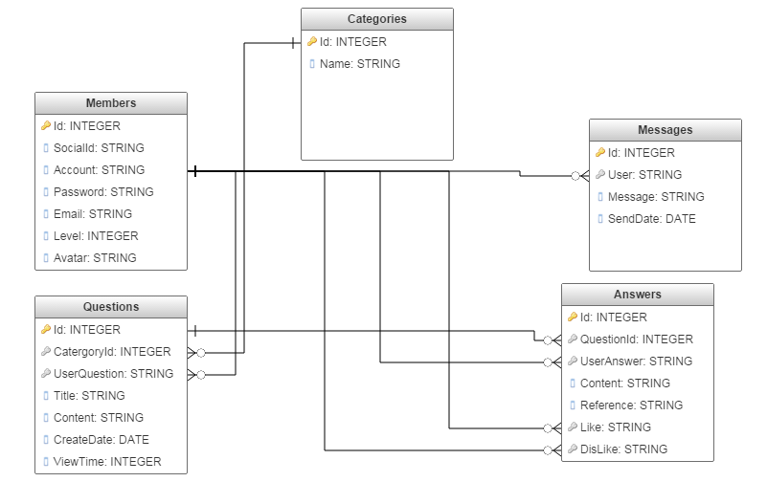Sau khi thiết kế CSDL, ta tiến hành xây dựng CSDL

Hình 2. : Mô hình thiết kế cơ sỡ dữ liệu

Cơ sở dữ liệu sẽ gồm có 5 bảng chính:

* Đầu tiên là bảng Members, đây là nới lưu trữ thông tin của các thành viên trong diễn đàn, Id, Account, Password….Bảng này cũng sẽ chứa thông tin về tài khoản mạng xã hội trong trường hợp này là Facebook khi người dùng đăng nhập bằng hệ thống website bằng mạng xã hội. Một người dùng có thể có nhiều câu hỏi, câu trả lời, nhiều tin nhắn.
* Bảng Messages là nơi chứa các tin nhắn, trò chuyện của các thành viên. Lưu trư thông tin tin nhắn của như người gửi thời gian gửi.Một user có thể có nhiều tin nhắn
* Bảng Categories chứa thông tin các loại chủ đề trong diễn đàn ví dụ chủ đề nội quy, chủ đề học phí, quy chế đào tạo… Một chủ đề sẽ có nhiều bài viết về chủ đề đó.
* Bảng Questions chứa các câu hỏi do các thành viên đăng lên, Mỗi câu hỏi trong bảng sẽ thuộc một loại trong bảng Category . Mỗi câu hỏi sẽ có nhiều câu trả lời.
* Bảng Answers chưa trả lời cho từng câu hỏi cũng do các thành viên đăng lên. Một câu trả lời sẽ thuộc một câu hỏi.

2.4 Kiến trúc web

Ta cần một hệ thống cho phép người dùng đặt câu hỏi và trả lời, hệ thống cũng cho phép tìm kiếm câu hỏi, tìm kiếm những câu hỏi tương tự, trò chuyện để nhận được những phản hồi nhanh nhất có thể.

Vậy để hiện thực được một hệ thống như vậy chúng ta cần những gì:

2.4.1 Quản lý theo mô hình MVC

**Model**: có nhiệm vụ thao tác với cơ sở dữ liệu, nghĩa là nó sẽ chứa tất cả các hàm, các phương thức truy vấn trực tiếp với dữ liệu và controller sẽ thông qua các hàm, phương thức đó để lấy dữ liệu rồi gửi qua **View**

**View**: có nhiệm vụ tiếp nhận dữ liệu từ controller trả vể và hiển thị nội dung sang những gì mà người dùng có thể thấy được.

**Controller**: đóng vài trò trung gian giữa Model và View. Controller có nhiệm vụ diều hướng yêu cầu từ người dùng và trả dữ liệu từ tầng Model mà người dùng mong đợi.



Ý nghĩa của mô hình MVC:

Hình 2. : Sơ đồ lớp hệ thống Web

* Dễ dàng quản lý mã nguồn,các tầng có nhiệm vụ riêng
* Dễ dàng nâng cấp mã nguồn
* Có thể dễ dàng tìm lỗi khi gặp sự cố

2.4.2 Công cụ hiện thực

Vậy để hiện thức một thống như vậy ta cần chọn những công nghệ gì? Ở đây,hệ thống web được xây dựng trên nền tảng công nghệ Javascript gồm 4 công nghệ Angular Js, Express , MongoDB, NodeJs.Nền tảng từ 4 công nghệ nêu trên được gọi tắt là MEAN Js.

Angular Js

AngularJS là một thư viện Javascript dành cho giao diện người dùng được phát triển bởi Google.

Ban đầu mục tiêu của Angular là để xây dựng các ứng dụng dựa trên tiêu chuẩn MVC (Model - View - Controller), sau đó Angular dần phát triển và tiến gần hơn về với MVVM và MVP. Sau đó Google đã định nghĩa nó lại là MVW (Model-View-Whatever) để ám chỉ Angular là một framework có tính chất làm mọi thứ mà ta cần.

Angular Js bao gồm các tiện ích sau :

* Cho phép ta thao tác dữ liệu phía server trả về và hiển thị cho người dùng thấy ở phần giao diện.
* Cho phép người dùng lập luận logic if, else, loop, hiển thị, ẩn… các thành phần của giao diện v.v….
* Cho phép chúng ta quản lý mã nguồn 1 cách linh hoạt bằng việc tổ chức mã nguồn theo tính năng và thành phần của hệ thống web. Theo cơ chế này chúng ta có thể hiểu AngularJs quản lý mã nguồn bằng cơ chế module (Quản lý mã nguồn theo từng tính năng).
* Xử lý form: Có thể ràng buộc nội dung nhập liệu cho form, kiểm trả tính hợp lệ của dữ liệu trên form.

Express JS

Express là một thư viện hỗ trợ cho NodeJS, cung cấp các tính năng mạnh mẽ cho việc xây dựng một ứng dụng web.

ExpressJS là framework phổ biến và được sử dụng rộng rãi nhất của NodeJS. Ý tưởng đằng sau ExpressJS là đưa đến một framework nhẹ, dễ dàng tiếp cận để phát triển các ứng dụng web từ nhỏ đến lớn.

Express cũng có thể sử dụng để xây dựng một API mạnh mẽ và thân thiện với người dùng, vì nó cung cấp rất nhiều tiện ích HTTP và là một phương thức trung gian giúp cho các thành phần của hệ thống kết nối với nhau.

Express JS sẽ đóng vai trò trung gian cho hệ thống MEAN Js khi tiếp nhận dữ liệu phía người dùng gửi lên hoặc 1 yêu cầu do người dùng yêu cầu phía hệ thống xử lý. Ở đây ta có thể hiểu Express sẽ là cầu nối giữa phía giao diện người dùng và phía server Node khi bất kì yêu cầu nào từ phía người dùng gửi lên server đều phải thông qua sự đồng ý của Express. Từ đó Express sẽ điều hướng và quyết định nên làm gì tiếp theo cho yêu cầu đó.Express Js có thể chấp nhận hoặc từ chối yêu cầu từ phía người dùng nếu không đủ điều kiện thực hiện.

Node JS

NodeJS là một nền tảng server được xây dựng dựa trên Javascript Engine (V8 Engine), có mã nguồn mở, đa nền tảng cho phát triển các ứng dụng phía Server và các cũng dùng để phát triển ứng dụng liên quan đến mạng. Ứng dụng NodeJs được viết bằng Javascript và có thể chạy trên nhiều môi trườn như hệ điều hành Window, Linux...

Node Js chạy phía Server cũng giống như các ngôn ngữ server side như .Net, PHP, Java cho phép xử lý logic, thao tác với cơ sở dữ liệu, gửi thông tin nào đó về cho người dùng hay có thể điều hướng để hiển thị giao diện cho người dùng.

Cơ chế thực thi lệnh của NodeJs là bất đồng bộ vì 2 đoạn chương trình chạy cùng lúc thì đoạn chương trình này có thể hoàn thành công việc trước đoạn còn lại mà không theo thứ tự.

NodeJs có sẽ là 1 sự lựa chọn tuyệt vời cho các nhu cầu về xây dựng ứng dụng như:

* Các ứng dụng về thời gian thực (chat/game/chứng khoán).
* Các ứng dụng dựa vào JSON APIs.
* Các ứng dụng Single Page Application (ứng dụng chỉ sử dụng 1 trang web và load các trang khác bằng ajax).

MongoDB

MongoDb là cơ sở dữ liệu NoSQL được dùng cho việc lưu trữ dự liệu hệ thống.

NoSQL có thể hiểu ở đây là cơ sở dữ liệu không quan hệ(không có khóa ngoại), tất cả các tác vụ thao tác dữ liệu đều dựa trên khóa chính _id của bảng dữ liệu và khóa ngoại sẽ được hiểu ngầm định khi truy vấn. NoSQL được phát triển trên nền tảng Javascript với kiểu dữ liệu là JSON và dạng dữ liệu theo kiểu key và value (1 đặc trưng về dữ liệu trong JSON).

MongoDb có các tính năng sau:

* Cho phép chúng ta khởi tạo kiểu dữ liệu của đối tượng một cách linh hoạt chúng ta có thể tạo kiểu dữ liệu Object, Mảng, Mảng trong mảng. Việc tạo kiểu dữ liệu linh hoạt sẽ tạo điều kiện cho người dùng tùy biến và có thể chứ được nhiều thông tin hơn cho 1 bản ghi dữ liệu trong hệ thống.
* MongoDb cũng đáp ứng được nhu cầu tìm kiếm cho người dùng khi hỗ trợ full-text search giúp tìm kiếm không dấu nhưng vẫn đảm bảo tính chính xác của dữ liệu.
* Dễ dàng thêm mới trường dữ liệu vào khi hệ thống chúng ta cần update bất cứ thông tin gì do nghiệp vụ yêu cầu.
* Loại bỏ được khóa ngoại giúp tối ưu tốc độ truy vấn, các hệ thống cơ sở dữ liệu quan hệ đều có khóa ngoại vì vậy khi truy vấn tốc độ giảm đi đáng kể do phải liên kết nhiều bảng lại với nhau.

Vậy MongoDb sẽ là một lựa chọn cho những hệ thống muốn mở rộng về sau và đặc biệt là tốc độ truy vấn nhanh.

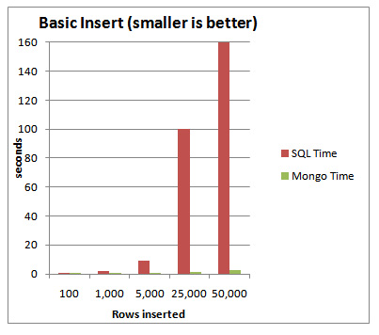

Biểu đồ 2. : So sánh tốc độ insert dữ liệu giữa MongoDB và SQL Server

(Nguồn: https://quantrimang.com/)

Ta có thể thấy việc MongoDB chèn dữ liệu nhanh hơn SQL Server tới hơn 100 lần

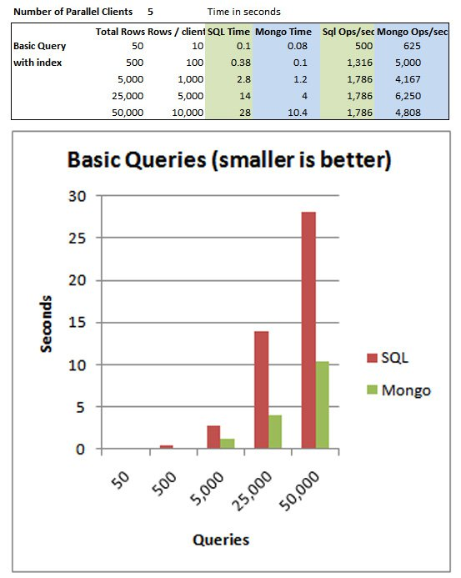

Biểu đồ 2. : So sánh tốc độ truy vấn dữ liệu giữa MongoDB và SQL Server

(Nguồn: [https://quantrimang.com/](https://quantrimang.com/so-sanh-hieu-suat-hoat-dong-cua-mongodb-va-sql-server-2008-84584))

Ta có thể thấy tốc độ truy vấn 50,000 dòng dữ liệ của MongoDB cao gần gấp 30 lần so với SQL Server

Mô Hình MEAN JS

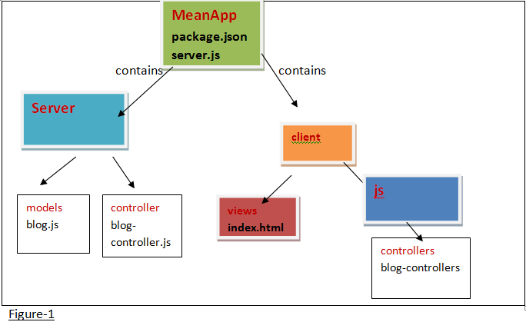

Hình 2. : Mô Hình Hoạt Động Của Một Ứng Dụng Mean Js

(Nguồn http://developeriq.in/articles/2015/feb/18/mean-stack/)

Hệ thống sẽ sử dụng 1 file server.js có tác dụng khởi động ứng dụng web

Từ file server.js hệ thống sẽ trả về giao diện cho người dùng. Từ phía người dùng ta cũng sẽ có mô hình MVC do Angular Js đảm nhận logic từ phía giao diện sau đó chuyển dữ liệu về lại cho phía server xử lý

Phía server cũng áp dụng mô hình MVC controller sẽ xử lý logic và model dùng để thao tác với đối tượng và cơ sở dữ liệu và sẽ trả dữ liệu về giao diện cho người dùng.

2.5 Ứng dụng trên điện thoại

Xây dựng trên nền tảng Android sử dụng ngôn ngữ lập trình Java đồng thời kết hợp với RestAPI của hệ thống để trao đổi dữ liệu.

2.5.1 Quản lý theo module

Hệ thống sẽ không tuân theo một mô hình nhất định mà được chia ra theo từng thành phần chức năng. Kiến trúc mô-đun (module) cho phép chia nhỏ bài toán (hay yêu cầu) của phần mềm thành các phần hầu như không trùng lắp. Các module sẽ cung cấp một giao diện (Interface) cho các thành phần khác trong hệ thống có thể gọi và sử dụng.

2.5.2 ***Công cụ thực hiện***

Retrofit là một thư viên giúp hệ thống android thao tác trao đổi dữ liệu, thông tin với RestAPI. Thư viện cho phép người dùng thực thi các yêu cầu GET, POST, DELETE, PUT lên RestAPI.

Ngoài ra còn sử dụng các thư viện Design-support của google để thiết kế và hiện thực giao diện người dùng, thư viện facebook-sdk cho phép người dùng đăng nhập, đăng ký thông qua tài khoản Facebook.

2.6. Mô-đun trả lời tự động

Mô-đun trả lời tự động là nơi tiếp nhận những câu hỏi của người dùng từ RestAPI sau đó áp dụng, xử lý các giải thuật về phân loại câu hỏi, đo độ tương tự của câu hỏi đó với các câu hỏi trong cơ sở dữ liệu để tìm ra câu hỏi gần với câu người dùng tìm kiếm nhất và trả về lại cho RestAPI để RestAPI xử lý và hiển thị lên cho người dùng cuối.

Công nghệ sử dụng:

Mô-đun trả lời tự động được viết trên ngôn ngữ lập trình Java, sử dụng giao thức TCP trong lập trình mạng để trao đổi dữ liệu với RestAPI.

Thư viện sử dụng

vnTokenizer: thư viện cho phép chúng ta tách các từ trong trong văn bản Tiếng Việt thành các từ đơn hoặc từ ghép có nghĩa.

Stanford Classifier: là công cụ sử dụng trong học máy, hiện thực dựa trên phương pháp Maximum Entropy Classifier, ứng dụng trong việc phân loại các câu hỏi trong tiếng Việt thành các loại câu về “cái gì (what)”, “tại sao (why)”, “như thế nào (how)”…

MongoDB JDBC Driver: thư viện cho phép kết nối, lấy, truy vấn cơ sở dữ liệu MongoDB trên Java.

CHƯƠNG 3 – XÂY DỰNG CƠ CHẾ TRẢ LỜI TỰ ĐỘNG

3.1 Kiến trúc tổng quan

Các câu hỏi của người dùng khi đã được chuyển tới Rest API sẽ tiếp tục được chuyển tới một máy chủ viết bằng ngôn ngữ Java để tiến hành xử lý, áp dụng giải thuật đo độ tương tự nhằm tìm ra các câu hỏi phù hợp với câu hỏi đó đồng thời trả kết quả về cho Rest API để Rest API xử lý cung cấp cho người dùng.

Hình 3. Kiến trúc tổng quan cơ chế trả lời tự động

Câu hỏi nhận được sẽ đi qua 4 giai đoạn:

* Giai đoạn 1: Truy vấn, tìm ra các câu hỏi tương tự với câu hỏi câu hỏi được gửi đến để lưu vào danh sách các câu hỏi tương tự, sử dụng Full Text Search của MongoDB. Đây là bước đầu tiên để lấy và lọc dữ liệu, loại bỏ các câu không liên quan nhầm rút ngắn thời gian xử lý của giải thuật.
* Giai đoạn 2: Phân loại câu hỏi đã nhập vào đồng thời lọc lại danh sách câu hỏi tương tự đã có bằng cách chỉ lấy những câu cùng loại với câu do người dùng nhập vào.

Ví dụ: Học kỳ dự thính là gì?

→ Sau khi đi qua bộ phân loại, hệ thống sẽ trả lời câu hỏi này thuộc loại “what”.

* Giai đoạn 3: Tìm câu hỏi tương tự: Các câu hỏi từ người dùng nhập vào và các câu hỏi trong danh sách câu hỏi sẽ được chuyển thành chữ in thường và tách từ thông qua công cụ VnTokenizer. Từng câu hỏi trong danh sách câu hỏi sẽ được so trùng với câu hỏi từ người dùng nhập vào thông qua giải thuật đo độ tương tự và được gán trọng số, trọng số càng cao thì càng chứng minh được câu này tương tự với câu người dùng nhập vào.
* Giai đoạn 4: In ra danh sách các câu hỏi tương tự. Ở đây chúng em sẽ lấy 3 câu hỏi được gán điểm số cao nhất và trả về cho RestAPI xử lý

3.2 Phương pháp sử dụng:

3.2.1 Lọc dữ liệu sử dụng Full Text Search

Để tăng hiệu năng, thời gian truy xuất dữ liệu trong cơ sở dữ liệu, đồng thời loại bỏ những dữ liệu không liên quan đến câu hỏi từ người dùng nhập vào, chúng ta sẽ sử dụng một kỹ thuật gọi là Full Text Search (FTS).

FTS là một kỹ thuật tìm kiếm trên cơ sở dữ liệu dạng văn bản. Sở dĩ FTS có hiệu năng và tốc độ truy xuất cao hơn các kỹ thuật tìm kiếm thông thường là nhờ sử dụng phương pháp đánh chỉ mục (Indexing). Mỗi từ trong văn bản mới chèn vào sẽ được lưu vào một mảng gồm địa chỉ các văn bản chứa từ đó

Ví dụ:

D1= “Đây là văn bản thứ nhất”.

D2= “Đây là hai văn bản”.

D3=” Một hai”.

$$\text{1. Đây}→\left\{D1, D2\right\}$$

$$\text{2. là}→\left\{D1, D2\right\}$$

$$\text{3. văn}→\left\{D1, D2\right\}$$

$$\text{4. bản}→\left\{D1, D2\right\}$$

$$\text{5. thứ}→\left\{D1\right\}$$

$$\text{6. nhất}→\left\{D1\right\}$$

$$\text{7. hai}→\left\{D2, D3\right\}$$

$$\text{8. một}→\left\{D3\right\}$$

Việc tạo index như vậy sẽ giúp cho việc tìm kiếm nhanh hơn. Thay vì phải tìm kiếm từng văn bản 1, ta chỉ tìm kiếm dựa trên các phép kết.

Các câu hỏi sau khi tìm kiếm được sẽ là một danh sách mà mỗi câu hỏi trong danh sách này sẽ chứa ít nhất 1 từ trùng với các từ trong câu hỏi người dùng nhập vào.

3.2.2 Tách từ

Việc đầu tiên trong xử lý câu hỏi từ người dùng nhập vào đó là tách từ. Tách từ là phương pháp xử lý xác định các từ có nghĩa trong một văn bản Tiếng Việt. Mục đích của việc tách từ nhầm lọc ra những từ có nghĩa trong Tiếng Việt để nâng cao khả năng tìm kiếm các câu hỏi tương tự.

Ví dụ:

Cho một câu: “Xã hội ngày càng phát triển”

Sau khi tiến hành xử lý tách từ, ta sẽ nhận được câu: “Xã_hội ngày càng phát_triển”.

Có 2 hướng tiếp cận để giải quyết bài toán tách từ:

* Hướng tiếp cận dựa trên “từ”: Hướng tiếp cận này được chia thành 3 nhóm:
* Dựa vào thống kê: số lần xuất hiện của từ hay xác suất cùng xuất hiện từ tập huấn luyện ban đầu. Vì vậy tính chính xác chủ yếu dựa vào tập dữ liệu huấn luyện. Tuy nhiên phương pháp này là lại là vấn đề khó khăn trong bài toán tách từ của Tiếng Việt do chưa có dữ liệu gán nhãn đủ lớn và có chất lượng.
* Dựa vào từ điển: Các phân đoạn của văn bản được so sánh dựa vào từ điển. Phương pháp này khó thực hiện do việc xây dựng các từ ngữ Tiếng Việt hoàn chỉnh là không khả thi
* Nhóm lại (Hybrid): Áp dụng nhiều phương phép tiếp cận khác nhau để thừa hưởng những ưu điểm của từng phương pháp.
* Hướng tiếp cận dựa trên “ký tự”: Hướng tiếp cận này đơn thuần rút trích một số lượng nhất định các tiếng trong văn bản như rút trich 1 ký tự (Unigram) hay rút trích nhiều ký tự (N-gram)
* Hướng tiếp cận rút trích 1-gram: chia văn bản thành các ký tự đơn lẻ để thực hiện tách từ. Đây không phải là hướng tiếp cận chính trong việc tách từ.
* Hướng tiếp cận rút trích n-gram: chia văn bản thành nhiều chuỗi, mỗi chuỗi gồm 2 đến 3 ký tự trở lên. So với hướng tiếp cận rút trích 1-gram, hướng tiếp cận này cho nhiều kết quả ổn định hơn.
* Ưu điểm của hướng tiếp cận dựa trên các ký tự là tính đơn giản và dễ ứng dụng.

Trong luận văn này chúng em sử dụng công cụ vnTokenizer. Đây là một công cụ tách từ Tiếng Việt được viết bởi nhóm tác giả: Lê Hồng Phương, Nguyễn Thị Minh Huyền, Azim Roussanaly, phát triển dựa trên phương pháp so khớp cực đại và phân tích biểu thức chính quy với tập dữ liệu sử dụng là bảng âm tiết Tiếng Việt và từ điển từ vựng Tiếng Việt.

Các bước sử dụng công cụ:

* Đầu vào là một câu hỏi bất kỳ.
* Đầu ra là một câu hỏi đã được tách các từ.

3.2.3 Phân loại câu hỏi sử dụng Maximum entropy classifier

Sau khi câu hỏi từ người dùng nhập vào được chuyển thành chữ in thường và đi qua giai đoạn tách từ, chúng ta sẽ phân loại, kiểm tra xem câu hỏi đó thuộc loại nào trong các loại “What”, “When”, “Where”,”Who”, ”How”, ”YesNo”. Để phân loại thanh các câu hỏi như vậy chúng ta sẽ sử dụng phương pháp tính Maximum entropy

Maximum entropy classifier là một bộ phân loại thường được sử dụng trong xử lý ngôn ngữ tự nhiên. Nó cho phép xây dựng các đặc trưng từ tập dữ liệu huấn luyện. Tự động phân loại 1 câu theo 1 chủ đề dựa trên các đặc trưng đó.

Để áp dụng Maximum entropy classifier chúng ta cần chọn ra một tập hợp các đặc trưng từ tập dữ liệu dữ liệu huẩn luyện để cài đặt các truy vấn. Cụ thể, chúng ta sử dụng số lượng từ xuất hiện như là các đặc trưng.

Với mỗi từ ta đưa ra được một đặc tính như sau:

$f_{w,c'}\left(d,c\right)=\left\{\begin{aligned}0 nếu c≠c' \\ \frac{N(d,w)}{N(d)} nếu c=c'\end{aligned}\right.$

Trong đó:

- là số lần từ *w* xuất hiện trong loại d.

- *N(d)* là số lượng từ trong loại d.

Như vậy nêu 1 từ w thường xuyên xuất hiện trong loại d nào đó, ta sẽ tính được trọng số của từ này. Nếu 1 từ có trọng số cao thì khả năng nó thuộc loại d cao.

Ví dụ: Trong lĩnh vực phân loại các loại câu hỏi trong bai toán này, chúng ta có 7 loại câu hỏi là What, Where, When, How, Why, YesNo.

* Các thống kê dữ liệu cho rằng 90% các loại câu hỏi When có chứa từ “khi nào”. Như vậy nếu D có chứa từ “khi nào” thì xác suất nó thuộc loại câu hỏi When là 90%, đây cũng gọi là 1 ràng buộc của mô hình và xác suất vào các loại còn lại là 2%

Trong luận văn này, chúng em sử dụng công cụ Stanford Classifier để tiến hành phân loại câu hỏi. Stanford Classifier là một công cụ cho phép chúng ta chia dữ kiệu thành các chủ đề từ một tập các dữ liệu đào tạo cho trước, tạo ra một bộ phân loại dưa trên Maximum entropy classifier. Chúng ta sẽ phân loại các câu hỏi trong Tiếng Việt thành 6 chủ để: “What”, “Where”, “When”, “How”, “Why”, “YesNo” như trên ví dụ. Các bước thực hiện như sau :

- Trước tiên chúng ta cần tạo ra một tập dữ liệu đặc trưng, Mỗi chủ đề chúng ta sẽ lấy từ 25-50 câu. Tập dữ liệu đặc trưng là một tập tin có phẩn mở rộng là “.train”

- Tạo một tập tin có phần mở rộng là “.test” chứa nội dung câu hỏi và chủ đề chúng ta mong đợi sau khi chạy qua chương trình.

- Tiếp đó là tập tin có phần mở rộng là “.prop” trình bày các thuộc tính, các cấu trúc quy định trong tập tin .train mà chương trình sẽ học.

- Sau khi có cả 3 tập tin trên, chúng ta sẽ tiến hành cho chương trình tính toán.

3.2.4 Đo độ tương tự giữa các câu hỏi.

Sau khi đã có câu hỏi do người dúng nhập vào và danh sách câu hỏi đã được phân loại, bước tiếp theo chúng ta sẽ tiến hành hiện thực giải thuật đo độ tương tự tìm ra những câu hỏi tương tự với câu hỏi do người dùng nhập vào. Đây là bước quan trọng nhất trong toàn bộ hệ thống vì nó sẽ đo đạt, tìm ra câu trả lời chính xác nhất.

- Giải thuật dựa trên 3 yếu tố chính sau:

* Sự ánh xạ độ tương tự từ ngữ: 1 chuỗi ít khác biệt có thể xem là tương tự.
* Sự thay đổi trật tự từ: 2 chuỗi bao hàm từ giống nhau nhưng theo 1 trật tự khác có thể được xem là tương tự
* Không phụ thuộc vào ngôn ngữ : Giải thuật không phải chỉ hoạt động được với tiếng anh mà còn nhiều thứ tiếng khác
* Ví dụ ta có 2 câu hỏi như sau:

1. Bao nhiêu tiền một tín chỉ?
2. Một tín chỉ bao nhiêu tiền?

Là 2 câu có độ tường tự bằng nhau vì câu 1 và câu 2 chỉ khác nhau ở vị trí các từ.

* Sự giống nhau giữa hai câu s1 và s2 được tính bằng số lượng từ cùng xuất hiện ở trên 2 câu, nêu số lượng từ cùng xuất hiện càng nhiều chứng tỏ 2 câu đó có khả năng giống nhau càng cao, từ đó chúng ta có công thức:

*Độ tương tự (s1, s2)* = $\frac{2X|cặp\left(s1\right)∩cặp(s2)|}{\left|cặp\left(s1\right)\right|+|cặp(s2)|}$

* Đô tương tự đo được bằng số lượng từ (nếu sử dụng 1-gram) hoặc số lượng các cặp từ (nếu chúng ta sử dụng 2-gram)… chung ở cả hai chuỗi nhân 2 chia cho tổng số các cặp từ trong hai chuỗi. Giải thuật sẽ đo độ tương tự giữa 2 chuỗi bằng 0 nếu như 2 chuỗi đó khác nhau hoàn toàn, bằng 1 nếu như 2 chuỗi đó giống hệt nhau. Nêu kết quả cho ra càng gần bằng 1 thì khả năng 2 chuỗi đó tương tự nhau càng cao và ngược lại nếu kết quả càng gần với số 0 thì 2 chuỗi đó càng khác nhau.

Ví dụ : Ta có 1 bài toán sau:

- Đo độ tương tự giữa 2 chuỗi ‘Bao nhiêu tiền 1 tín chỉ’ và ‘Học phí 1 tín chỉ là bao nhiêu’.

- Chúng ta sẽ sử dụng mô hình 2-gram, tách từng chuỗi ra thành các cặp mỗi cặp 2 chữ cái

*S1 = Bao nhiêu tiền 1 tín chỉ’: {bao nhiêu, nhiêu tiền, tiền 1, 1 tín, tín chỉ}*

*S2= Học phí 1 tín chỉ là bao nhiêu: {học phí, phí 1, 1 tín, tín chỉ, chỉ là, là bao, bao nhiêu}*

Như vậy *S1* và *S2* có các cặp trùng nhau là: *{bao nhiêu, 1 tín, tín chỉ}*.

* Để so sánh *S1* và *S2*, ta tính như sau :

$$Độ tương tự\left(S1, S2\right)= \frac{2X|\{bao nhiêu, 1 tín, tín chỉ\}|}{\left|\{bao nhiêu, nhiêu tiền, tiền 1, 1 tín, tín chỉ\}\right|+|\{học phí, phí 1, 1 tín, tín chỉ, chỉ là, là bao, bao nhiêu\}|}$$

= $\frac{2x3}{5+7}$ = 0.5

- Với 2 câu *S1* và *S2* này ta tính được độ tương tự của 2 chuỗi *S1*, *S2* là 50%

CHƯƠNG 4–NGHIÊN CỨU THỰC NGHIỆM

Để đo độ hiệu quả và kiểm trả độ chính xác của giải thuật cũng như hệ thống khi hoạt động chúng em xây dựng 2 bộ đánh giá: bộ đánh giá về giải thuật phân loại câu hỏi và bộ đánh giá mô-đun trả lời tự động.

4.1 Bộ đánh giá giải thuật phân loại câu hỏi

Bộ đánh giá giải thuật phân loại câu hỏi nhầm đánh giá xem giải thuật phân loại câu hỏi hoạt động đúng hay sai? Tì lệ phân loại đúng là bao nhiêu?

4.1.1 Xây dựng bộ đánh giá giải thuật phân loại câu hỏi

****Bộ đánh giá phân loại câu hỏi gồm các câu hỏi thử nghiệm, mối câu hỏi thử nghiệm được gán sẵn loại câu hỏi (“yesno”, “how”, “what”, “why”, “when”, “where”) và bộ phân loại câu hỏi.

Hình 4. : Tổng quan mô hình bộ đánh giá giải thuật phân loại câu hỏi

Từng câu hỏi thử nghiệm sẽ được gán sẵn loại câu hỏi đúng bởi con người và đi qua bộ phân loại câu hỏi. Sau khi đi qua bộ phân loại câu hỏi ta sẽ nhận được loại câu hỏi do giải thuật xử lý, đem loại câu hỏi do giải thuật xử lý so sánh với loại câu hỏi đúng đã được gán trước đó, nếu trùng nhau chứng tỏ giải thuật chạy đúng, nếu khác nhau chứng tỏ giải thuật chạy sai.

Ví dụ:

* Trong bộ thử nghiệm có 1 câu: “Xin giấy xác nhận sinh viên ở đâu?” câu này được gán sẵn loại “where”, Sau khi cho câu này đi qua bộ phân loại câu hỏi, bộ phân loại cũng trả về câu này loại “where”. Như vậy ta thấy đối với câu hỏi này thì giải thuật đã phân loại được chính xác.
* Trong bộ thử nghiệm có 1 câu: “Lệ phí thực tập, luận văn là bao nhiêu?” câu này được gán sắn loại “how”. Tuy nhiên sau khi cho câu này qua bộ phân loại câu hỏi, bộ phân loại lại trả về cho ta loại “what”. Như vậy ta thấy đối với câu hỏi này, giải thuật đã phân loại không chính xác.

Bộ đánh giá giải thuật gồm có:

- Số câu hỏi huấn luyện: 269, trong đó có:

* 71 câu hỏi loại “yesno”

Ví dụ: Nếu rớt môn anh văn 6 có phải học lại không?

* 52 câu hỏi loại “how”

Ví dụ: Cách xếp loại học lực của trường như thế nào?

* 56 câu hỏi loại “what”

Ví du: Em muốn đăng ký học lại và học cải thiện điểm thì cần phải làm gì?

* 30 câu hỏi loại “why”

Ví dụ: Tại sao môn học chung của các khoa lại có học phí khác nhau?

* 35 câu hỏi loại “where”

Ví dụ: Xem thời gian nộp đơn phúc khảo bài thi ở đâu?

* 25 câu hỏi loại “when”

Ví dụ: Khi nào nhận kết quả phúc khảo bài thi?

- Số câu hỏi kiểm thử: 30, trong đó có:

* 17 câu hỏi loại “how”

Ví dụ: Làm thế nào khi đăng ký môn học không thành công?

* 6 câu hỏi loại “yesno”

Ví dụ: Có được nộp đơn xét miễn anh văn khi có bằng TOEIC không?

* 3 câu hỏi loại “what”

Ví dụ: Điều kiện để được thực tập tốt nghiệp là gì?

* 1 câu hỏi loại “when”

Ví dụ: Khi nào thi em bị thôi học?

* 1 câu hỏi loại “why”

Ví dụ: Vì sao môn học đã đăng ký bị hủy?

* 2 câu hỏi loại “where”

Ví dụ: Xin giấy xác nhận sinh viên ở đâu?

4.2.2 Kết quả thử nghiệm

Sau khi chạy bộ đánh giá giải thuật phân loại câu hỏi ta thu được kết quả như dưới bảng:

|  |  |  |  |
| --- | --- | --- | --- |
| Loại câu hỏi | Số kết quả đúng | Số câu trong cơ sở dữ liệu | Tỉ lệ đúng |
| How | 13 | 17 | 76.47 % |
| Yesno | 6 | 6 | 100 % |
| What | 2 | 3 | 66.66 % |
| When | 1 | 1 | 100 % |
| Why | 1 | 1 | 100 % |
| Where | 2 | 2 | 100 % |
|  | 25 | 30 | 83.33 % |

Bảng 4. : Kết quả thực nghiệm bộ đánh giá giải thuật phân loại câu hỏi

Nhận xét:

- Như vậy sau khi chạy bộ đánh giá ta thấy tỉ lệ phân loại đúng của giải thuật là 25/30 tương đương với 83.33%.

- Mặc dù số lượng câu hỏi huấn luyện có loại “when” thấp, chỉ 25 câu nhưng vẫn có thể phân loại chuẩn xác.

4.2 Bộ đánh giá mô-đun trả lời tự động

Bộ đánh giá giải thuật đo độ tương tự nhầm đánh giá xem giải thuật đo độ tương tự chạy đúng hay sai? Tỉ lệ đúng là bao nhiêu? Tỉ lệ sai là bao nhiêu?

4.2.1 Xây dựng bộ đánh giá mô-đun trả lời tự động

Hình 4. : Tổng quan mô hình bộ dánh giá mô-đun trả lời tự động

Từng câu hỏi thử nghiệm sẽ được con người gán từ 1-3 câu hỏi tham khảo tương tự với nó. Sau đó từng câu hỏi thử nghiệm này sẽ được xử lý bởi hệ thống để tìm ra câu hỏi tương tự. Lấy câu hỏi tương tự do hệ thống xử lý đem so sánh với câu hỏi tham khảo do người gán, nếu trùng nhau chứng tỏ giải thuật chạy đúng, ngược lại khác nhau thì giải thuật chạy sai.

Dữ liệu trong bộ đánh giá gồm:

* Dữ liệu huấn luyện: 190 câu hỏi lấy từ diễn đàn, ứng với mỗi câu hỏi này sẽ có ít nhất 1 câu trả lời chính xác. Đây là những câu hỏi đáp được thu thập từ các phòng, ban trong nhà trường nên có độ tin cậy và chính xác cao. Mỗi câu hỏi này cũng sẽ ứng với một chủ đề như “Học dự thính”, “Học phí”, “Nội quy”, “Luận văn, đồ án, thực tập”… (cả diễn đàn có tất cả 14 chủ đề).
* Dữ liệu kiểm thử gồm 30 câu hỏi được lưu trong Hệ CSDL MySQL và mỗi câu hỏi trong dữ liệu kiểm thử sẽ được gán từ 1-3 câu hỏi tham khảo tương tự với nó (các câu hỏi tham khảo này lấy từ dữ liệu huấn luyện).

4.2.2 Kế hoạch thử nghiệm

Từng câu hỏi trong bộ dữ liệu kiểm thử sẽ lần lượt được đưa vào hệ thống xử lý và lấy về kết quả. Chúng ta sẽ chia ra làm 2 trường hợp:

- Sử dụng mô hình 1-gram.

- Sử dụng mô hình 2-gram.

Đồng thời cho mỗi trường hợp chúng em cũng sẽ đo khi sử dụng bộ phân loại câu hỏi và khi không sử dụng bộ phân loại câu hỏi. Các kết quả sau khi lấy được sẽ so sánh với với câu hỏi tham khảo, nêu một trong các câu hỏi của kết quả tham khảo trùng với câu hỏi trong kết quả lấy được này thì ta sẽ gán nó là đúng.

1. Mô hình 1-gram

Với mô hình 1-gram ta sẽ xét 4 lần:

* Lấy 1 câu hỏi có số điểm cao nhất có sử dụng bộ phân loại.
* Lấy 3 câu hỏi có số điểm cao nhất có sử dụng bộ phân loại.
* Lấy 1 câu hỏi có điểm số cao nhất không sử dụng bộ phân loại.
* Lấy 3 câu hỏi có số điểm cao nhất không sử dụng bộ phân loại.

Ví dụ 1: Lấy 1 câu hỏi có điểm số cao nhất sử dụng bộ phân loại với kết quả đúng:

* Câu hỏi kiểm thử: “Có được tốt nghiệp sớm không?”, được gán sẵn câu hỏi tương tự bởi người là: “Em muốn tốt nghiệp sớm khoảng 2 năm có được không?”.
* Sau khi được xử lý bởi mô đun trả lời tự động ta nhận được một câu hỏi tương tự có trọng số cao nhất (0.7058823529411765) là: “Em muốn tốt nghiệp sớm khoảng 2 năm có được không?”.
* Câu hỏi tương tự được mô-đun trả về sẽ đem so sánh với các câu hỏi do người gán ở trên (“Em muốn tốt nghiệp sớm khoảng 2 năm có được không?”). Ta thấy 2 câu trùng nhau nên có thể kết luận rằng đối với câu hỏi kiểm thử này giải thuật chạy đúng.

Ví dụ 2: Lấy 1 câu hỏi có điểm số cao nhất sử dụng bộ phân loại với kết quả sai.

* Câu hỏi kiểm thử: “Lệ phí thực tập, luận văn là bao nhiêu?”, được gán sẵn câu hỏi tương tự bởi người là: “Lệ phí thực tập tốt nghiệp, ôn và thi tốt nghiệp, khóa luận tốt nghiệp tính như thế nào?”.
* Sau khi được xử lý bởi mô đun trả lời tự động ta nhận được một câu hỏi tương tự có trọng số cao nhất (0.5714285714285714) là: “Lệ phí thi chứng chỉ MOS là bao nhiêu?”.
* Câu hỏi tương tự mà mô-đun trả về khác với câu hỏi tương tự do người gán nên có thể kết luận rằng đối với câu này hệ thống chạy sai.

Ví dụ 3: Lấy 3 câu hỏi có điểm số cao nhất sử dụng bộ phân loại với kết quả đúng.

* Câu hỏi kiểm thử: “Làm thế nào khi đăng ký môn học không thành công?”, được gán sẵn câu hỏi tương tự bởi người là: “Em phải làm sao khi đăng ký môn học thành công nhưng không hiện các môn?”
* Sau khi được xử lý bởi mô đun trả lời tự động ta nhận được 3 câu hỏi tương tự có trọng số cao là:
* “Em phải làm thế nào để đăng ký môn học? Em có thể hủy môn học đã đăng ký không?”, có trọng số: 0.75
* “Em phải làm sao khi đăng ký môn học thành công nhưng không hiện các môn?”, có trọng số: 0.5714285714285714
* “Sau khi đăng ký kế hoạch học tập muốn tăng hay giảm thêm môn học sinh viên phải làm thế nào?”, có trọng số: 0.5
* Như vậy trong các câu mà mô-đun trả lời tự động trả về, có câu thứ 2(Em phải làm sao khi đăng ký môn học thành công nhưng không hiện các môn?) trùng với câu do người gán. Nên kết luận trong trường hợp này giải thuật chạy đúng.

Ví dụ 4: Lấy 3 câu hỏi có điểm số cao nhất sử dụng bộ phân loại với kết quả sai.

* Câu hỏi kiểm thử: “Khi nào thì em bị thôi học?”, được gán sẵn câu hỏi tương tự bởi người là: “Trong trường hợp nào thì em sẽ bị buộc thôi học ở trường?”
* Sau khi được xử lý bởi mô đun trả lời tự động ta nhận được 3 câu hỏi tương tự có trọng số cao là:
* “Khi nào thì bị cấm thi TOEIC?”, có trọng số: 0.625
* “Em muốn phúc khảo thì liên hệ ở đâu? Trong thời gian nào?”, có trọng số: 0.5
* “Học kỳ dự thính là gì? Học vào buổi nào? Học phí một tín chỉ là bao nhiêu?”, có trọng số: 0.4166666666666667
* Như vậy trong các câu mà mô-đun trả lời tự động trả về, không có câu hỏi nào trùng với câu do người gán. Nên kết luận trong trường hợp này giải thuật chạy sai.

|  |  |  |  |  |
| --- | --- | --- | --- | --- |
| **Tiêu chí đánh giá** | **Lấy 1 câu hỏi có số điểm cao nhất** | **Lấy 1 câu hỏi có số điểm cao nhất không sử dụng bộ phân loại** | **Lấy 3 câu hỏi có số điểm cao nhất** | **Lấy 3 câu hỏi có số điểm cao nhất không sử dụng bộ phân loại** |
| Số lượng câu đánh giá | 30 | 30 | 30 | 30 |
| Số lượng câu nguồn để kiểm tra | 44 | 44 | 44 | 44 |
| Số lượng câu đúng | $$\frac{17}{30}$$ | $$\frac{18}{30}$$ | $$\frac{24}{30}$$ | $$\frac{27}{30}$$ |
| Tỉ lệ đúng | 56,67% | 60% | 80% | 90% |

Sau đây là bảng kết quả thử nghiệm trong các trường hợp:

Bảng 4. : Kết quả thực nghiệm mô hình 1-gram

Nhận xét:

* Vậy ta có thể thấy rõ việc lấy 1 câu hỏi có số điểm cao nhất cho kết quả đúng thấp hơn do không phải lúc nào câu được gán điểm số cao nhất cũng đúng.
* Việc lấy ra 3 câu hỏi tương tự được khuyến khích hơn do tỉ lệ xuất hiện câu hỏi tương tự trong cở sở dữ liệu cao hơn.
* Khi sử dụng bộ phân loại lại có kết quả thấp hơn, có thể do các câu hỏi bởi người gán không đúng loại với câu hỏi thử nghiệm hoặc bộ phân loại cho kết quả không chính xác gây ra nhầm lẫn quá trình tìm câu hỏi tương tự.

2. Mô hình 2-gram

- Để đánh giá tính đúng đắn của giải thuật chúng ta sẽ chạy bộ đánh giá.Việc chạy bộ đánh giá được chia ra 4 trường hợp:

* Lấy 1 câu hỏi có số điểm cao nhất sử dụng bộ phân loại.
* Lấy 3 câu hỏi có số điểm cao nhất sử dụng bộ phân loại.
* Lấy 1 câu hỏi có số điểm cao nhất không sử dụng bộ phân loại.
* Lấy 3 câu hỏi có số điểm cao nhất không sử dụng bộ phân loại.

Ví dụ 1: Lấy 1 câu hỏi có điểm số cao nhất sử dụng bộ phân loại với kết quả đúng:

* Câu hỏi kiểm thử: Làm thế nào khi đăng ký môn học không thành công?”, được gán sẵn câu hỏi tương tự bởi người là: “Em phải làm sao khi đăng ký môn học thành công nhưng không hiện các môn?”.
* Sau khi được xử lý bởi mô đun trả lời tự động ta nhận được một câu hỏi tương tự có trọng số cao nhất (0.21052631578947367) là: “Em phải làm sao khi đăng ký môn học thành công nhưng không hiện các môn?”.
* Câu hỏi tương tự được mô-đun trả về sẽ đem so sánh với các câu hỏi do người gán ở trên (“Em phải làm sao khi đăng ký môn học thành công nhưng không hiện các môn?”). Ta thấy 2 câu trùng nhau nên có thể kết luận rằng đối với câu hỏi kiểm thử này giải thuật chạy đúng.

Ví dụ 2: Lấy 1 câu hỏi có điểm số cao nhất sử dụng bộ phân loại với kết quả sai.

* Câu hỏi kiểm thử: “Làm sao để xin bảng điêm?”, được gán sẵn câu hỏi tương tự bởi người là: “Em muốn xin bảng điểm để tiện theo dõi quá trình học tập của bản thân thì em xin ở đâu?”.
* Sau khi được xử lý bởi mô đun trả lời tự động ta nhận được một câu hỏi tương tự có trọng số cao nhất (0.18182) là: “Làm sao để xin phép nghỉ học tạm thời?”.
* Câu hỏi tương tự mà mô-đun trả về khác với câu hỏi tương tự do người gán nên có thể kết luận rằng đối với câu này hệ thống chạy sai.

Ví dụ 3: Lấy 3 câu hỏi có điểm số cao nhất sử dụng bộ phân loại với kết quả đúng.

* Câu hỏi kiểm thử: “Có được tốt nghiệp sớm không?”, được gán sẵn câu hỏi tương tự bởi người là: “Em muốn tốt nghiệp sớm khoảng 2 năm có được không?”
* Sau khi được xử lý bởi mô đun trả lời tự động ta nhận được 3 câu hỏi tương tự có trọng số cao là:
* “Em muốn tốt nghiệp sớm khoảng 2 năm có được không?”, có trọng số: 0.4
* “Anh văn giao tiếp có được nhảy bậc không?”, có trọng số: 0.3076923076923077
* “Em muốn đổi Giảng viên dạy TOEIC có được không?”, có trọng số: 0.2857142857142857
* Như vậy trong các câu mà mô-đun trả lời tự động trả về, có câu thứ nhất(“Em muốn tốt nghiệp sớm khoảng 2 năm có được không?”) trùng với câu do người gán. Nên kết luận trong trường hợp này giải thuật chạy đúng.

Ví dụ 4: Lấy 3 câu hỏi có điểm số cao nhất sử dụng bộ phân loại với kết quả sai.

* Câu hỏi kiểm thử: “Làm sao để xin bảng điêm?”, được gán sẵn câu hỏi tương tự bởi người là: “Em muốn xin bảng điểm để tiện theo dõi quá trình học tập của bản thân thì em xin ở đâu?”
* Sau khi được xử lý bởi mô đun trả lời tự động ta nhận được 3 câu hỏi tương tự có trọng số cao là:
* “Làm sao để xin phép nghỉ học tạm thời?”, có trọng số: 0.1818182
* “Làm sao để học tốt tiếng anh?”, có trọng số: 0.18181812
* “Em đăng ký môn học trễ thì làm sao để đăng ký lại?”, có trọng số: 0.142857
* Như vậy trong các câu mà mô-đun trả lời tự động trả về, không có câu hỏi nào trùng với câu do người gán. Nên kết luận trong trường hợp này giải thuật chạy sai.

Sau đây là các kết quả thử nghiệm

|  |  |  |  |  |
| --- | --- | --- | --- | --- |
| Tiêu chí đánh giá | Lấy 1 câu hỏi có số điểm cao nhất | Lấy 1 câu hỏi có điểm số cao nhất sử dụng bộ phân loại | Lấy 3 câu hỏi có số điểm cao nhất | Lây 3 câu hỏi có điểm số cao nhất sử dụng bộ phân loại |
| Số lượng câu đánh giá | 30 | 30 | 30 | 30 |
| Số lượng câu nguồn để kiểm tra | 44 | 44 | 44 | 44 |
| Số lượng câu đúng | $$\frac{18}{30}$$ | $$\frac{17}{30}$$ | $$\frac{19}{30}$$ | $$\frac{22}{30}$$ |
| Tỉ lệ đúng | 60% | 56.67% | 63,33% | 73.33% |

Bảng 4. Kết quả thực nghiệm mô hình 2-gram

So với mô hình 1-gram, ta có thể rút ra nhận xét:

* Với mô hình 2-gram, tỉ lệ xuất hiện câu hỏi đúng không chênh lệch nhau nhiều, những câu có điểm số cao nhất thường là các câu đúng.

CHƯƠNG 5– TỔNG KẾT

Các vấn đề đã làm được:

* Xây dựng hệ thống hỏi đáp bằng web và ứng dụng điện thoại trên nền tảng android.
* Xây dựng được hệ thống Rest API cho cả web và điện thoại cùng sử dụng.
* Hiện thực được các chức năng cần có của một hệ thống hỏi đáp.
* Hiện thực được giải thuật tìm kiếm cho phép hệ thống trả lời tự động người dùng.
* Phòng chat cho phép người dùng nhận được câu trả lời nhanh hơn không phải chờ đợi.
* Tối ưu tốc độ web và truy vấn cơ sở dữ liệu.

Các vấn đề chưa làm được:

* Hệ thống chưa kiếm các câu hỏi tương tự đúng 100%.
* Không có quản lý ảnh đại diện cho người dùng.
* Chưa có thông báo cho người dùng câu hỏi đã có người trả lời hay chưa.
* Xử lý bài viết không hợp lệ với tiêu chí của diễn đàn.
* Bảo mật cho hệ thống.

Hướng phát triển cho tương lai:

Áp dụng thêm một số giải thuật để tăng độ chính xác đồng thời tạo thêm một phân phân loại câu hỏi theo chủ đề.

# TÀI LIỆU THAM KHẢO

**Tiếng Anh**

1. Robin D. Burke, Kristian J. Hammond, Vladimir Kulyukin,Steven L. Lytinen, Noriko Tomuro, and Scott Schoenberg, *Question Answering from Frequently Asked Question Files.(1997)*
2. Eric Brill, Susan Dumais and Michele Banko, *An Analysis of the AskMSR Question-Answering System (2002)*
3. Deepak Ravichandran and Eduard HovyLearning, *Surface Text Patterns for a Question Answering System. (2002)*
4. Kamal Nigam, John Lafferty, Andrew McCallum, *Using Maximum Entropy for Text Classification,* School of Computer Science Carnegie Mellon University Pittburgh, PA 15213.
5. [Le-Hong, P.](http://mim.hus.vnu.edu.vn/phuonglh/publications?f%5bauthor%5d=5), [T M H. Nguyen](http://mim.hus.vnu.edu.vn/phuonglh/publications?f%5bauthor%5d=2), [A. Roussanaly](http://mim.hus.vnu.edu.vn/phuonglh/publications?f%5bauthor%5d=10), and [T V. Ho](http://mim.hus.vnu.edu.vn/phuonglh/publications?f%5bauthor%5d=11), *A hybrid approach to word segmentation of Vietnamese texts (2008)*

**Tiếng Việt**

1. Nguyễn Thanh Hùng, *Hướng tiếp cận mới trong việc tách từ để phân loại văn bản Tiếng Việt sử dụng giải thuật di truyền và thống kê trên Internet* (2006).
2. Nguyễn Trần Thiên Thanh, Trần Khải Hoàng, *Tìm hiểu các hướng tiếp cận bài toán phân loại văn bản và xây dựng phần mềm phân loại tin tức báo điện tử,* Hồ Chí Minh (2006)
3. Trần Thị Oanh, *Mô hình tách từ, gán nhãn từ loại và hướng tiếp cận tích hợp cho Tiếng Việt,* ĐHCN (2008)

# PHỤ LỤC

**Một số định nghĩa được sử dụng trong luận văn**

1. Android: là một hệ điều hành mã nguồn mở dựa trên Linux dành cho các thiết bị điện thoại hoặc máy tính bảng.
2. Rest API: viết tắt của Representational State Transfer là một chuẩn web dựa vào các kiến trúc cơ bản sử dụng giao thức HTTP. Nó xử lí tài nguyên, nơi mà mỗi thành phần là một tài nguyên và nguồn tài nguyên này có thể được truy cập qua các giao diện chung bởi sử dụng các phương thức HTTP chuẩn. REST lần đầu tiên được giới thiệu bởi Roy Fielding năm 2000.
3. Giao thức TCP: viết tắt của Transmission Control Protocol (Giao thức điều khiển vận chuyển) là một trong các giao thức cốt lõi của bộ giao thức TCP/IP, các ứng dụng trên các máy chủ được nối mạng có thể tạo các kết nối với nhau, mà qua đó chúng ta có thể trao đổi dữ liệu hoặc các gói tin.

# Hình ảnh chức năng của ứng dụng trong luận văn

1. Chức năng đăng nhập

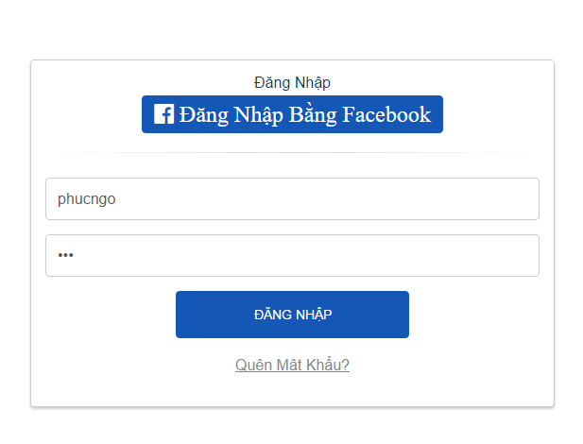

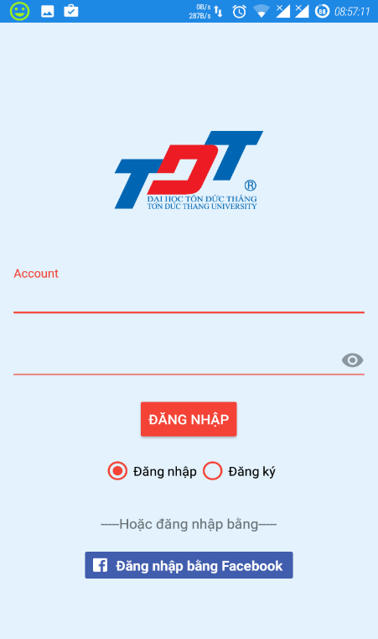

1. Chức năng trả lời

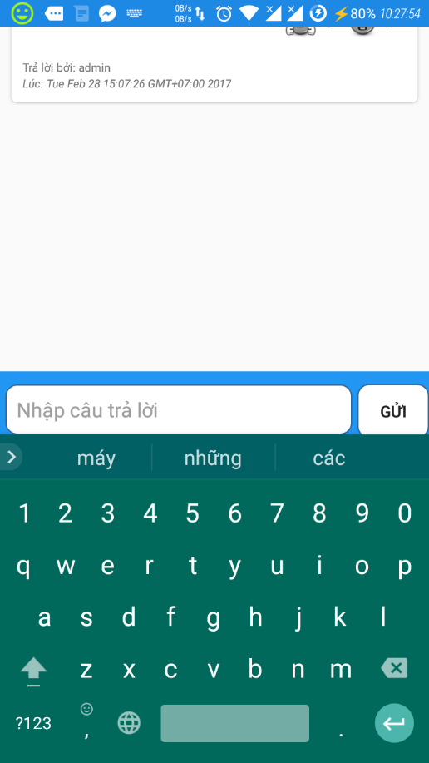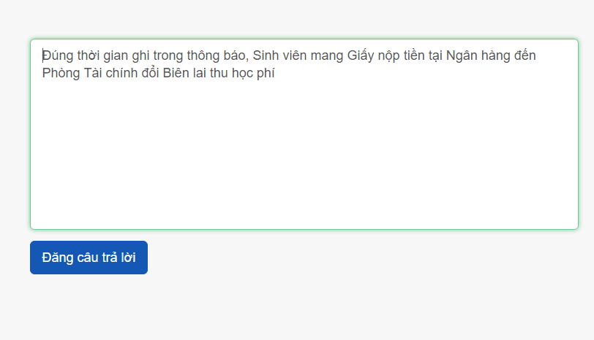

3. Giao diện chức năng câu hỏi chưa được trả lời

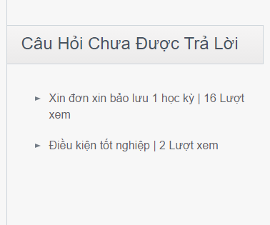

1. Giao diện chức năng chi tiết câu hỏi và câu trả lời

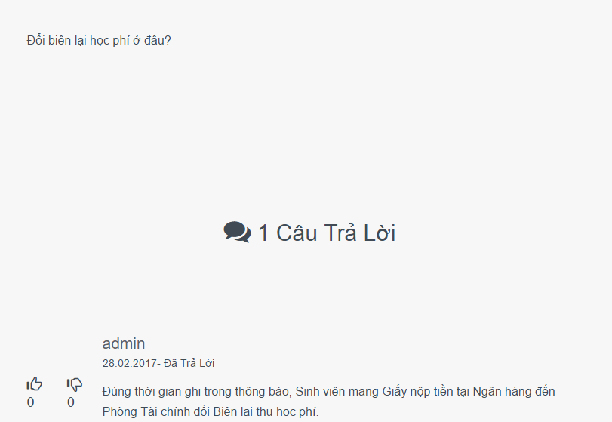

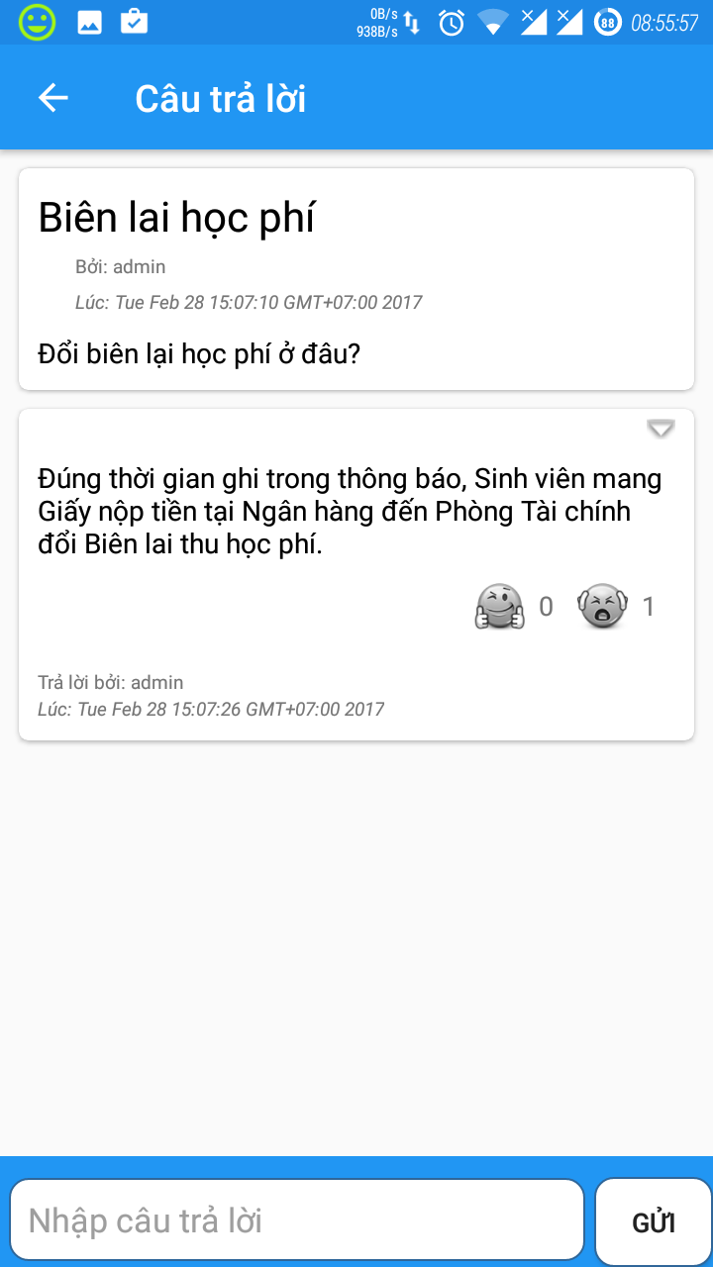

1. 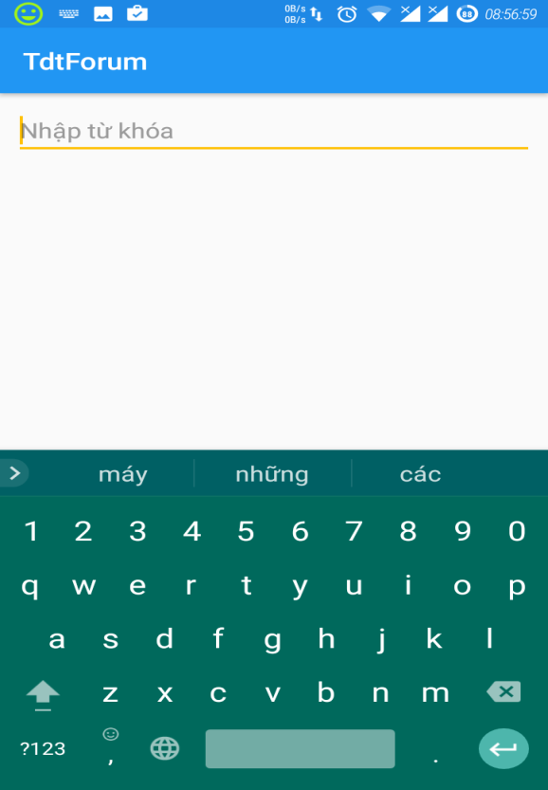Chức năng tìm kiếm

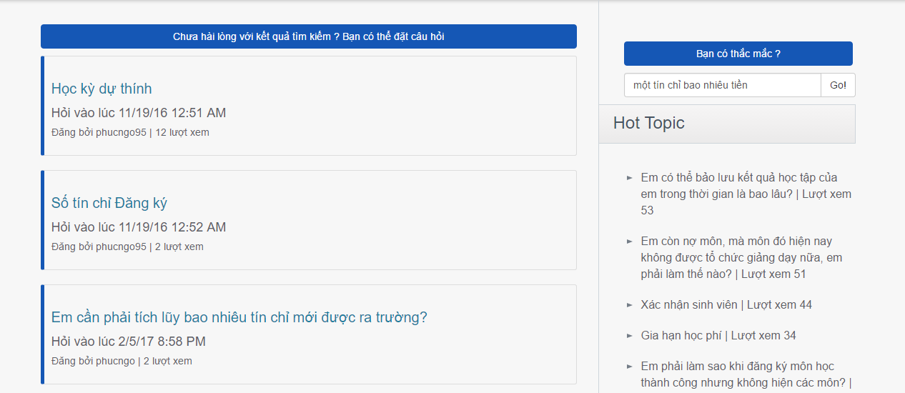

1. Giao diện quản lý

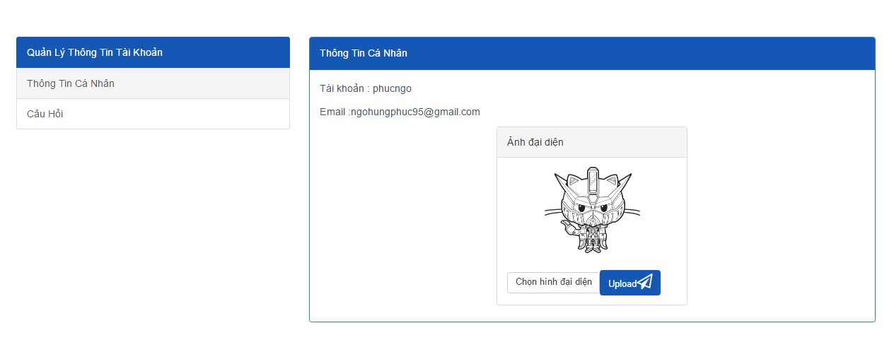

7. Tổng hợp các chuyên mục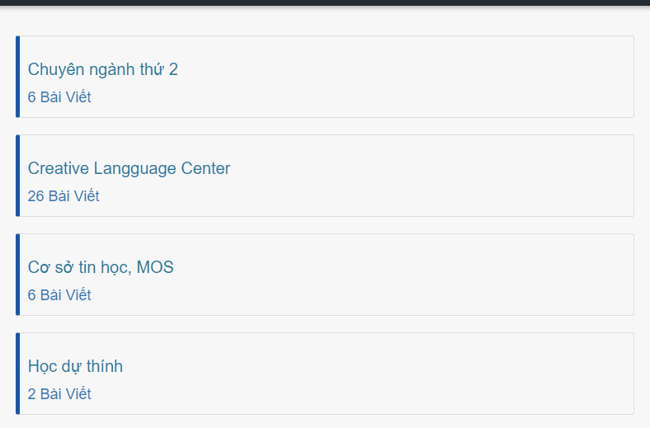

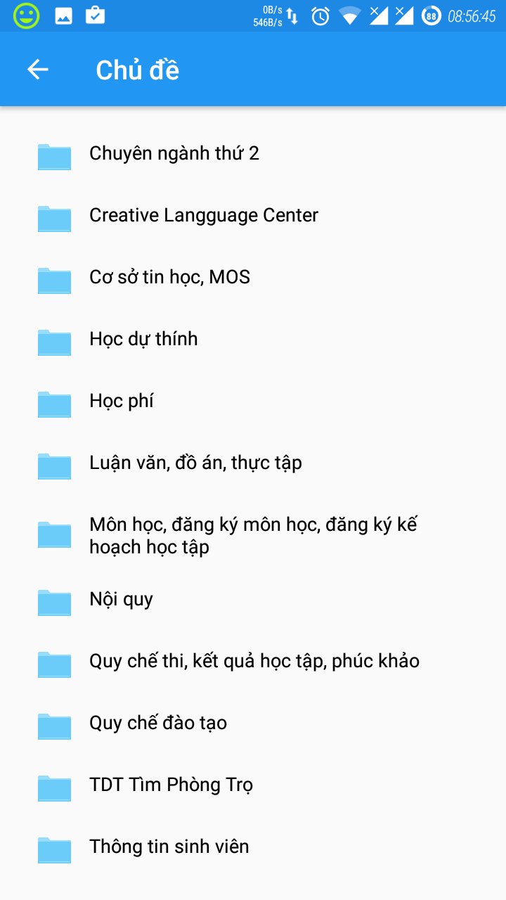

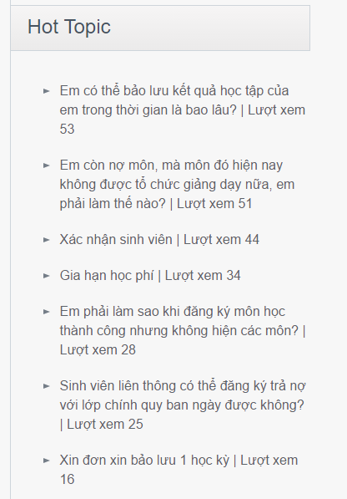8. Giao diện hiển thị các bài viết được quan tâm nhiều nhất

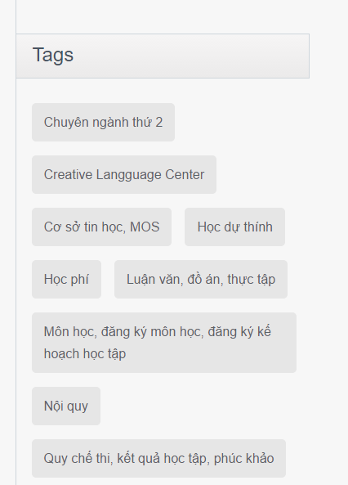  
9. Giao diện các tag của hệ thống

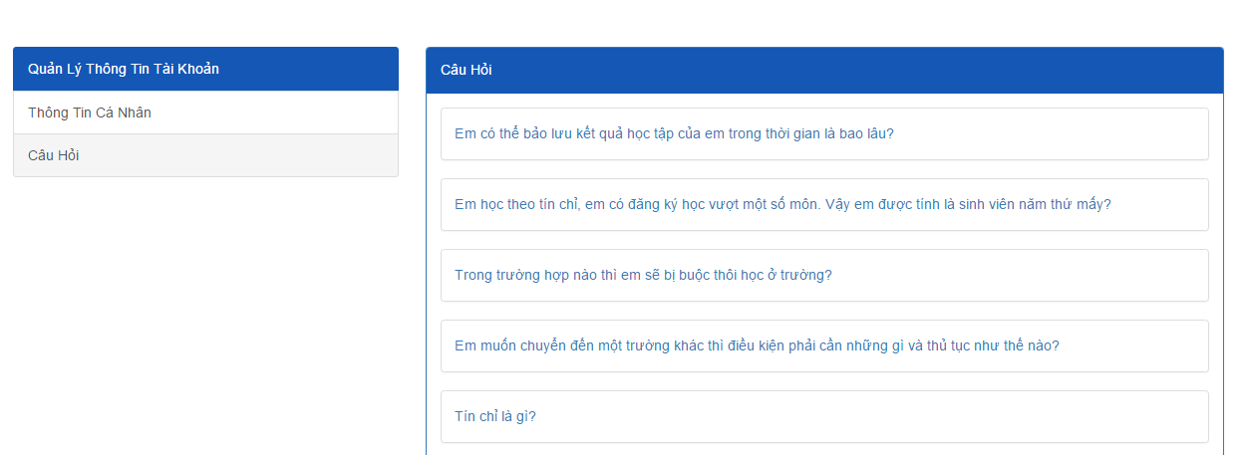10. Giao diện quản lý câu hỏi